Программа
обучения педагогических работников навыкам оказания первой помощи

С целью исполнения ФЗ №273-ФЗ «Об образовании в РФ» (с изменениями от 15.07.2016 г.), ФЗ №323-ФЗ от 21.11.2011 г. «Об основах охраны здоровья граждан в РФ» (ред. 03.07.2016 г.), приказа Минздравсоцразвития России от 04.05.2012 г, № 477н (ред. от 07.11.2012 г.) «Об утверждении перечня состояний, при которых оказывается первая помощь, и перечня мероприятий по оказанию первой помощи» разработана данная программа обучения объемом изучения 16 часов.
Программа разработана Зайцевой И.Н-заместителем директора по ОБОП в соответствии с требованиями по оказанию гражданам первой помощи при несчастных случаях, травмах, отравлениях и других состояниях, и заболеваниях, угрожающих их жизни и здоровью, лицами, имеющими соответствующую подготовку или навыки.
Тематическое планирование
№ урока | К-во час. | Дата | Тема занятия  (перечень состояний) | Основное содержание
1 | 1 |  | Отсутствие сознания. | Причины обморока и потери сознания  Чем отличается обморок от потери сознания
2 | 1 |  |  | Первая помощь при обмороке или потере сознания
3 | 1 |  | Остановка дыхания и кровообращения. | Причины, приводящие к внезапной остановке сердца. Признаки клинической и биологической смерти, смерти мозга.
4 | 1 |  |  | Первая помощь при обнаружении пострадавшего без признаков жизни
5 | 1 |  | Наружные кровотечения. | Какие виды кровотечений бывают и почему они возникают?  Основные причины кровотечений  Чем грозит человеку кровотечение?  Признаки кровотечения  Может ли организм справиться с кровотечением?
6 | 1 |  |  | Первая помощь
7 | 1 |  | Инородные тела верхних дыхательных путей | Инородные тела дыхательных путей у детей: клиника
8 | 1 |  |  | Первая помощь
9 | 1 |  | Травмы различных областей тела. | Виды травм. Причины.
10 | 1 |  |  | Первая помощь
11 | 1 |  | Ожоги, эффекты воздействия высоких температур, теплового излучения. | Ожоги, степени ожогов.
12 | 1 |  |  | Первая помощь при ожогах
13 | 1 |  | Отморожение и другие эффекты воздействия низких температур. | Причины. Признаки отморожения. Степени отморожения
14 | 1 |  |  | Первая помощь при отморожении
15 | 1 |  | Отравления. | Виды и причины отравлений.
16 | 1 |  |  | Первая помощь

Конспект занятий
по обучению педагогических работников навыкам оказания первой помощи

(Урок №1-2). Тема 1. Отсутствие сознания и обморок

Наш организм, а точнее вегетативная система, может временно приостанавливать работу системы кровеносных сосудов, а также функции сердца. Это может произойти по ряду причин и выражается в понижении кровяного давления и уменьшении частоты сердечных сокращений. При этом очень часто головной мозг испытывает дефицит кислорода, а сердце - недостаток крови, вследствие обширного расширения вен. В таких случаях человек падает в обморок, ведь кровообращение в головном мозге происходит не должным образом. Ошибочно считать, что во время обморока клетки человеческого мозга действуют бесконтрольно, т.к. обморок является его защитной функцией.

Чтобы сохранить сохранность нейронов, головной мозг пытается наладить подачу к ним кислорода, путем восстановления нормального ритма кровообращения. Так как сердцу в таких случаях довольно тяжело качать кровь вверх, то мозг делает все для того, чтобы тело человека приняло горизонтальное положение. При этом, человек который находился в обморочном состоянии очень легко приходит в себя, когда в мозг попадает достаточное количество кислорода. Продолжительность обморока обычно не более 5 минут.
При потере сознания отключается часть мозга, ответственная за сознательное мышление. При этом отделы мозга, управляющие рефлексами, процессами дыхания и кровообращения (в частности, продолговатый мозг) - могут работать.
Характеристика потери сознания
Потеря сознания – состояние, при котором организм не реагирует на внешние раздражители и не осознает окружающую реальность.
Различают несколько видов бессознательного состояния:
Спутанное сознание характеризуется бредом, помрачением и равнодушным состоянием по отношению к окружающей действительности.
Оглушение – патологическая сонливость, проявляется как снижение уровня бодрствования.
Сопор – глубокое угнетение сознания с утратой произвольной и сохранностью рефлекторной деятельности. Ступор – состояние оцепенения.
Обморок – кратковременное бессознательное состояние, потеря сознания на непродолжительное время.
Кома – потеря сознания, причиной которой является нарушение функционирования мозгового ствола.
Гипноз – состояние, при котором человек находится в полусне, вызывается внушением. В этом состоянии человек полностью подчиняется воле усыпляющего. Вегетативное состояние характеризуется угнетением функционирования центральной нервной системы, при этом вегетативная нервная система сохраняет свою нормальную деятельность.
Причины обморока и потери сознания
Главным фактором возникновения обморока является недостаточное кровообращение и дефицит кислорода в головном мозге. Эти процессы могут произойти по следующим причинам:
Около 50% обмороков составляют сбои в работе вегетативной нервной системы, при которых происходит сокращение кровеносных сосудов.
25% обмороков приходится на сердечные отклонения.
Нарушения в работе сосудистой системы (инсульт, атеросклероз, ишемические атаки).
Резкое увеличение внутричерепного давления (гидроцефалия, внутреннее кровотечение, опухоль).
Внезапное понижение в крови сахара, электролитов (болезни почек и печени, гипоксия, гипогликемия, анемия).
Интоксикация (вследствие алкогольного отравления).
Инфекционные заболевания могут стать причиной обморочного состояния.
Также обмороки могут происходить вследствие эпилепсии, различных травм, в период полового созревания у девочек.
Ситуационные обмороки, случаются вследствие определенных ситуаций (взятие крови, кашель, дефекация, мочеиспускание, глотание).

Расслоение аорты.
Типы потери сознания
Различают несколько типов бессознательного состояния:
кратковременный обморок и потеря сознания (отличия заключаются в причинах возникновения этого состояния, может быть вызвано снижением уровня глюкозы в крови, сотрясением головного мозга, нарушением кровоснабжения головного мозга);
потеря сознания, вызывающая тяжелые нарушения жизненных функций организма (при мозговом кровоизлиянии, инсульте, асфиксии, инфаркте, травмах и опасных для жизни ранениях, острых отравлениях, обильных кровопотерях);
усугубляющаяся потеря сознания характеризуется нарастанием количества нарушений работы головного мозга, приводит к коме.
Любыми проявлениями нарушений функционирования систем организма может быть обморок и потеря сознания.
Разница тяжести проявления симптомов зависит от длительности бессознательного состояния и наличия дополнительных травм.
Клиническая картина потери сознания
В бессознательном состоянии у пострадавшего наблюдается:
расслабление мышечной системы;
закатывание глазных яблок;
расширение зрачка, снижение реакции зрачка на свет;
отсутствие реакции на внешние раздражители;
снижение болевой чувствительности;
судороги;
бледность кожных покровов либо покраснение кожи (при тепловом ударе или перегревании); снижение артериального давления; появление капелек пота.

Причины потери сознания

Основными причинами потери сознания являются:

-переутомление;

-сильная боль или нервное потрясение;

- сотрясение мозга (ударе мозга об череп), кровоизлияние,

-стрессы и эмоциональные потрясения;

-обезвоживание организма(например вследствие тяжёлого поноса, рвоты),;

-переохлаждение или перегревание организма;

-недостаток кислорода в крови (или же недостатке крови);

-нервное напряжение, удар током или отравление.

Зная, по каким причинам возникает обморок и потеря сознания, в чем разница между этими состояниями, можно правильно оказать первую помощь.

Как правило, потеря сознания не возникает внезапно. Чаще всего организм человека подает первые признаки в виде головокружения, тошноты, звона в ушах, резкой слабости, помутнения в глазах, холодного пота, а также чувства пустоты в области головы и онемение конечностей. Человек начинает бледнеть, его пульс ослабевает, артериальное давление снижается. После чего глаза закрываются, пропадает тонус мышц и человек падает.

Чем отличается обморок от потери сознания

Потеря сознания может нести человеку определенную опасность, ведь в этом состоянии происходит расслабление мышц, что в свою очередь чревато тяжелыми последствиями (например, вследствие западания языка человек может задохнуться). Во время обморока же, напротив, защитные рефлексы нашего организма (дыхание, глотание) не перестают работать, так же, как и не происходит уменьшения мышечного тонуса, а сам обморок ограничивается лишь кратковременной потерей памяти.

Не нужно относиться к потере сознания - как к защитной реакции мозга (типа, пусть полежит без сознания, отдохнет). При потере сознания в тканях мозга могут происходить необратимые изменения. Поэтому, если это возможно, нужно быстро вернуть человека в сознание.

Часто бывает так, что после обморока человек смущается из-за того, что к нему обращено много внимания и отказывается от дальнейшей помощи. Вам следует настоять на том, чтобы он не остался без сопровождения в ближайшее время, потому что обморок может повториться.

В некоторых случаях обморок может перейти в потерю сознания. Это может случиться вследствие сильного удара головой, и может нести опасность для жизни потерпевшего. При таких обстоятельствах у пострадавшего могут начаться судороги. Это будет являться признаком начала восстановительных процессов по нормализации кровообращения в головном мозге. Судороги являются продуктом подавленной деятельности мозговых клеток, кроме тех случаев, когда они вызваны эпилептическим припадком. Если обморок нес абсолютно внезапный характер и причина его вами не установлена, то необходимо обратиться за помощью к специалистам, для выяснения обстоятельств случившегося.
Важно! Если длительность бессознательного состояния превышает 5 минут, необходима срочная медицинская помощь. Зная, чем отличается обморок от потери сознания, можно оказать пострадавшему правильную первую помощь.
Рассмотрим два самых распространённых случая, в которых человек теряет сознание – обморок и черепно-мозговая травма.
Обморок – потеря сознания на короткое время, которая вызвана недостаточным поступлением крови в мозг. Он может произойти у любого человека в случае отравления вредными газами, недосыпания, недоедания или переутомления. Если человек много времени провёл в постели, то причиной обморока может стать быстрое принятие вертикального положения. И наоборот, не рекомендуется неподвижно стоять долгое время во избежание потери сознания. В условиях высокогорья обморок может наступить из-за недостатка кислорода в воздухе. А также резкая боль и сильный стресс, вызванный конфликтной ситуацией или негативным событием, нередко приводит к обмороку. Не стоит злоупотреблять сосудорасширяющими лекарственными средствами.
Кратковременному погружению в бессознательное состояние предшествуют слабость, головокружение, тошнота и шум в ушах. Потом человек бледнеет, начинает покрываться холодным потом и закрывает глаза. При этом его мышцы расслаблены, зрачки расширены и плохо реагируют на свет, пульс слабый, а дыхание учащенное.
Первая помощь заключается в усилении доступа кислорода, чтобы улучшить кровоснабжение мозга. Нужно расстегнуть ворот рубашки, освободить грудь и живот от тесной одежды. Затем открыть окно, если вы находитесь в помещении, включить вентилятор или вынести пострадавшего на воздух. Потерявший сознание должен лежать с приподнятыми ногами. Протрите холодной водой лицо и шею, похлопайте по щекам, разотрите уксусом виски. Если есть нашатырный спирт, смочите ним вату и дайте понюхать пострадавшему.
Сотрясение головного мозга. Его признаки – головная боль, головокружение, тошнота, рвота, нарушение памяти, иногда потеря сознания.
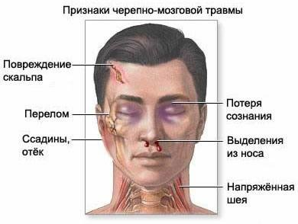
При потере сознания в случае травмы черепа возникает опасность того, что западет язык или рвотные массы попадут в дыхательные пути. Поэтому самое главное - обеспечить проходимость дыхательных путей. Для этого переверните бессознательного человека на бок. Сначала нужно согнуть в колене правую ногу, подведя к ягодице стопу. Затем положить правую руку так, чтобы кисть была под ягодицами. Осторожно за левую руку и бедро поверните тело на бок, положите голову на тыльную поверхность левой кисти, освободив правую руку.
В таком положении кровь лучше снабжает мозг кислородом, язык не западает, а кровь, слизь и содержимое желудка не попадают в дыхательные пути. Так пострадавший быстрее придёт в сознание. Укройте его верхней одеждой, чтобы не допустить переохлаждения, если травма получена на улице.
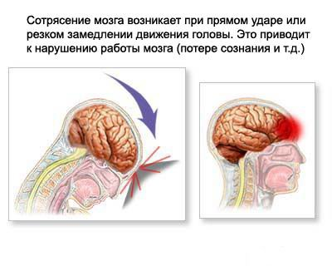
Когда человек находится без сознания более 30 минут, это указывает на черепно-мозговую травму – ушиб мозга. Тогда нужно срочно вызывать врача или отвезти больного в лечебное учреждение.
Если близкий или просто находящийся рядом с вами человек потерял сознание, главное – не теряться. Ведь только от ваших действий зависит его дальнейшее самочувствие. В такую минуту важно быстро помочь, а потом обязательно установить причину обморока.
Характеристика обморока
Обморок представляет собой кратковременную потерю сознания, вызванную недостатком кислорода из-за нарушений кровоснабжения головного мозга. Кратковременная потеря сознания не несет опасности для жизни и здоровья человека и часто не требует медицинского вмешательства. Длительность такого состояния составляет от нескольких секунд до нескольких минут. Обмороки могут быть вызваны следующими патологическими состояниями организма: нарушениями нервной регуляции сосудов при резком изменении положения (переходе из горизонтального в вертикальное положение) либо при глотании; при снижении сердечного выброса – стеноз легочных артерий или аорты, приступы стенокардии, нарушения сердечного ритма, инфаркт миокарда; при снижении концентрации кислорода в крови – анемии и гипоксии, особенно при подъеме на большую высоту (где находится разреженный воздух) либо пребывании в душном помещении. Причины обмороков и потери сознания необходимо знать, чтобы уметь различать эти состояния и оказывать необходимую человеку первую помощь.
Клиническая картина обморока
Обморок является характерным проявлением некоторых заболеваний. Поэтому при частых обмороках необходимо обязательно показаться врачу и пройти обследование на предмет выявления патологических процессов в организме. Обморок представляет собой кратковременную потерю сознания, вызванную недостатком кислорода вследствие нарушения кровоснабжения головного мозга. Главными симптомами обморока являются тошнота и чувство духоты, звон в ушах, потемнение в глазах. При этом человек начинает бледнеть, у него ослабевают мышцы и подкашиваются ноги.
При потере сознания характерно как учащение пульса, так и его замедление.
В обморочном состоянии сердечные тоны у человека слабнут, падает давление, все неврологические рефлексы значительно слабнут, поэтому могут возникать судороги или непроизвольное мочеиспускание.
Потеря сознания и обморок главным образом характеризуются отсутствием у пострадавшего восприятия окружающей действительности и происходящего с ним.

Первая помощь при обмороке
При обмороке у человека возможно западание языка, так как его мышцы ослабевают. Чтобы не допустить этого, необходимо перевернуть человека на бок и вызвать скорую помощь, так как самостоятельно определить причину такого состояния достаточно сложно. Первая помощь при обмороке и потере сознания дает возможность до приезда скорой помощи поддержать жизнедеятельность организма пострадавшего. В большинстве случаев первая помощь позволяет избежать летального исхода. Без должного обследования выявить точную причину обморока невозможно. Так как он может быть последствием и патологического процесса в организме, и обычного переутомления или нервного напряжения.
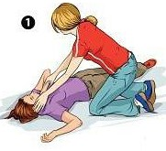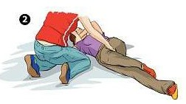

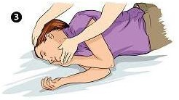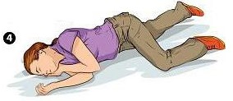

Первая помощь при потере сознания

Что делать при потере сознания?

1. Если вы видите, что человек теряет сознание - постарайтесь не дать ему упасть и удариться головой
2. Устраните фактор, который привел к потере сознания (если он все еще действует). Например, вынесите человека из душного помещения или откройте окно, уберите от него провод под напряжением и т.д. Также можно помахать на него газеткой, полотенцем. Делается это для того, чтобы обеспечить достаточный приток воздуха.
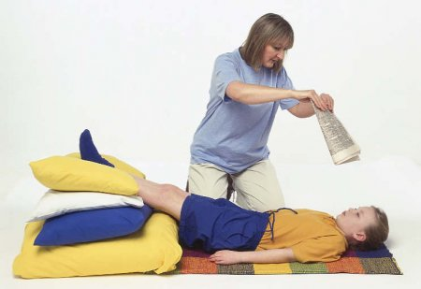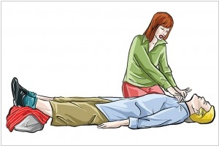
3. Положите человека на пол. Он не должен сидеть! Чтобы обеспечить доступ кислорода, расстегните воротник, ослабьте пояс. Ничего не подкладывайте под голову, а еще лучше немного приподнимите его ноги вверх. Это нужно для того, чтоб облегчить приток крови к мозгу.Уложите пострадавшего в горизонтальное положение, слегка приподняв ему ноги. Голова в данном случае должна находиться немного ниже уровня тела. Такое положение обеспечит, прилив нужного количества крови к головному мозгу и сердечной мышце.
4. Постарайтесь привести его в сознание с помощью внешних стимулов - похлопывания по щекам, холодной воды или нашатыря. Нашатырный спирт можно дать вдохнуть или смазать им височную область пострадавшего. Если нашатыря не окажется, поднесите ватку, смоченную уксусом.
При возвращении сознания, больному следует удержаться от вставания. Следует полежать примерно 20-30 минут. По истечении этого времени можно пробовать приподняться. Делать это нужно постепенно, сначала присев и если отсутствует головокружение, то можно полностью вставать.
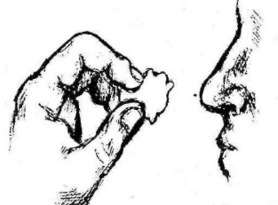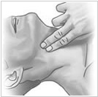
5. Начните оказание первой помощи с проверки дыхания и биения сердца потерпевшего. Если он не приходит в сознание, проверьте наличие дыхания и пульса двумя пальцами на шее (на сонной артерии)

6. Если дыхания и пульса нет – сделайтеискусственное дыхание и массаж сердца

7. Если дыхание и пульс есть - поверните человека на бок. Это нужно, чтобы в случае рвоты он не захлебнулся.
8. Вызовите бригаду скорой помощи, если вышеуказанные действия не способствуют приведению в чувства потерпевшего человека. При перевозке с пострадавшим должен быть сопровождающий.
Зная, какой симптоматикой проявляется обморок и потеря сознания, в чем разница между ними и как правильно оказывать первую помощь, можно предотвратить смерть пострадавшего, особенно при отсутствии у него дыхания и сердечной деятельности. Так как своевременная сердечно-легочная реанимация сможет восстановить работу этих систем и вернуть человека к жизни.
При потере сознания следует выполнить все вышеуказанные действия, а при отсутствии дыхания и работы сердца необходимо применить сердечно-легочную реанимацию. Если потеря сознания происходит вследствие серьезных причин, то скорую помощь необходимо вызвать в первую очередь.

Урок №-3-4. Тема: Остановка дыхания и кровообращения.
Причины, приводящие к внезапной остановке сердца. Признаки клинической и биологической смерти, смерти мозга. Проведение мероприятий при обнаружении пострадавшего без признаков жизни
Термины | Определения
Агония | Борьба
Апное | Отсутствие дыхания
Асистолия | Отсутствие сокращений сердца
Брадикардия | Редкое сердцебиение
Брадипное | Редкое дыхание
Гипоксия | Недостаток кислорода в крови
Гиперкапния | Избыток углекислоты в крови
Интубация трахеи | Введение трубки в трахею
Кома | Бессознательное состояние
Коллапс | Острая сосудистая недостаточность,  характеризующаяся резким падением АД
Летальный исход | Смертельный исход
Ларингоскоп | Инструмент для интубации трахеи
Реанимация | Оживление
Тахикардия | Частое сердцебиение
Тахипное | Частое дыхание
Терминальное состояние | Обратимое состояние, конечная стадия угасания жизни, предшествует биологической смерти
Причины остановки сердца:
Поражения сердечной мышцы (миокарда), влекущие за собой нарушение его основной (сократительной) функции.
К ним относятся:
1. ИБС (ишемическая болезнь сердца).
• Стенокардия, спазм коронарных (сердечных) артерий.
• Инфаркт миокарда.
• Аритмии (нарушения ритма сердца).
2. Поражение клапанов сердца.
3. Миокардит, эндокардит (воспалительные заболевания оболочек сердца).
4. ТЭЛА (тромбоэмболия легочной артерии).
5. Расслаивающая аневризма аорты (расслаивание сосудистой стенки самой крупной артерии, ведущее к ее разрыву).
6. Тампонада сердца (сердце как бы «захлебывается» собственной кровью).
Состояния, которые сопровождаются кислородным голоданием и могут стать причиной внезапной смерти
• Рефлекторная остановка сердца.
• Острая дыхательная недостаточность.
• Обструкция дыхательных путей
• Шок любого происхождения
• Поражение электрическим током
• Травмы и ранения сердца
• Интоксикации
• Передозировка медицинскими препаратами, алкоголем и наркотиками.
• Утопление.
Симптомы остановки дыхания и кровообращения
1. Отсутствие пульса на сонной артерии (время появления – сразу же)
2. Потеря сознания (время появления – через 20 – 30 секунд)
3. Остановка дыхания (время появления – через 30 – 60 секунд)
4. Широкие зрачки, не реагирующие на свет (через 60 – 90 секунд)
5. Землистые кожные покровы, цианоз
Диагностика (симптомы и признаки) остановки сердца. Должна быть проведена в первые 15 секунд!
• Для этого определяют пульс на сонной артерии (она находится на боковых поверхностях шеи с обеих сторон) – при жизни у человека можно нащупать отчетливые толчки – пульс, при остановке сердца – пульса нет.
• На первой минуте внезапной смерти дыхание прекращается.
• Пострадавший находится без сознания и не реагирует на посторонние раздражители (свет, крик, щипки, пощечины).
• Зрачки начинают расширяться и не реагируют на свет, (это определяется путем поднятия век, при этом зрачки постепенно расширяются и не реагируют на свет и происходящее вокруг события).
• Артериальное давление не определяется – его нет.
Не нужно измерять давление в первую очередь, на это уйдет много драгоценного времени.
Измерение артериального давления производят уже в ходе проведения реанимации.
Реанимация – это комплекс мероприятий направленный на восстановление жизненно важных функций организма таких как:
• Дыхание.
• Кровообращение.
• Сознание.
Реанимация эффективна только в случае внезапной смерти. У длительно и тяжело болеющих, истощенных и угасающих реанимационные мероприятия бесперспективны и не эффективны.
Реанимация или первая помощь при остановке сердца включает в себя
• Пострадавшего кладут на ровную, твердую поверхность.
• Запрокидывают голову назад.
• Выдвигают вперед нижнюю челюсть.
• Открывают рот больному.
• Удаляют изо рта инородные предметы (зубные протезы, пластины, рвотные массы) и вынимают язык, если он перекрыл проход в дыхательные пути.
Искусственное дыхание или ИВЛ (искусственная вентиляция легких)
• Воздух вдувают в рот больного, зажимая при этом ему нос, либо с помощью специальной маски.
Восстановление кровообращения (закрытый массаж сердца)
• Руки того, кто проводит массаж сердца, располагаются одна на другой так, чтобы основание ладони лежало строго на грудине (твердой кости грудной клетки). При усиленной компрессии (надавливании), можно сломать ребра и вызвать осложнение при реанимации, в виде прокола этим ребром полости сердца или легкого. Соотношение вдоха и компрессии (надавливание на грудину) должно быть следующим: реанимацию проводит один человек (2:30), что означает после каждых 2 вдохов –30 надавливаний на грудную клетку.
Искусственное дыхание и непрямой массаж сердца
Перед началом массажа сердца (сразу же после констатации клинической смерти) – «прекардиальный удар», резкий удар кулаком по средней части грудины (ни в коем случае не в область сердца!), после которого начинают массаж сердца. Это проводится для того, чтобы «встряхнуть» сердце иногда этого бывает достаточно и больной может прийти в себя, но чаще это повышает эффективность массажа сердца.
Каждые 2 – 3 минуты необходимо следить за эффективностью реанимации.
• Проверять пульс на сонной артерии.
• Состояние зрачков.
Если нет ни пульса, ни дыхания – реанимацию проводят до прибытия скорой помощи, либо пока есть силы! ФЗ-323, СЛР продолжают с момента начала 30 минут, если нет признаков жизни.
Признаки клинической и биологической смерти мозга
Стадии терминального состояния

Предагония

Клиническая смерть

Агония
Преагональный период – начальная стадия терминального состояния – нарушение функций ЦНС длительность от нескольких секунд до нескольких суток.
Признаки:
1. спутанное сознание
2. ЧДД до 30 -40 в минуту, затем до 8 в мин.
3. Падение АД
4. нитевидный пульс
5. бледность, цианоз, мраморность
6. резкое снижение температуры
Агония –стадия перехода к клинической смерти длительность от нескольких минут до нескольких часов.
Медицинская помощь может оказываться срочно, экстренно, неотложно, а бывают такие ситуации, когда необходимо действовать, немедленно не теряя ни секунды. К таким состояниям относится остановка сердца и дыхания.
Когда это может произойти? Удар электрическим током, тяжёлая травма, утопление, попадание инородного тела в дыхательные пути, переохлаждение, перегревание, тяжёлое заболевание, аллергическая реакция и многие другие состояния. Как видно из примеров, произойти это может в любое время и скорее всего рядом не окажется медицинского работника или квалифицированного спасателя.
Поэтому, каждый взрослый человек обязан знать, что делать при остановке кровообращения.
Чтобы не растеряться и действовать правильно необходимо знать почему и что нужно делать. Понимать смысл своих действий важно потому, что в стрессовой ситуации, когда нужно производить массаж сердца рядом могут находится люди, которые могут убедительно советовать неправильные действия.
Современные ключевые принципы реанимации для непрофессионалов, не медицинских работников:
- Общее правило, для оказания любой помощи: убедиться, что нет опасности для того, кто будет оказывать помощь. Иначе вместо одного пострадавшего появится два и более.
- Упрощённое определение показаний к началу реанимации.
- Упрощённый подход к реанимации, так чтобы любой человек мог выполнить важные действия.
- Раннее начало непрямого массажа сердца (компрессии).
- В некоторых ситуациях — отказ от первичного восстановления проходимости дыхательных путей и искусственного дыхания.
- Не профессионал – не должен искать пульс.
Теперь разберём всё по порядку.
С пунктом 1 всё должно быть понятно. Например, если ребёнок лежит рядом с электрическим кабелем на улице. Не надо кидаться к нему и что-либо делать. Сначала обесточить или безопасно удалить кабель. В закрытых помещениях или ямах могут быть вредные испарения или газы. Спасатель может ими отравится. При возгорании надо сначала вынести пострадавшего в безопасное место. Могут быть опасности, связанные с падением предметов с высоты и так далее.
Пункт 2. Как определить, что необходимо начинать непрямой массаж сердца?
Во-первых, необходимо проверить наличие сознания. Для этого пострадавшего необходимо умеренно сильными движениями потрясти за плечи и громко спросить: «С вами всё в порядке?» Если ответа нет и никаких звуков пострадавший не издаёт — сознания нет. После этого необходимо позвать на помощь. Далее надо определить есть ли дыхание. Делают это так, голову, пострадавшего разгибают максимально и пальцами другой руки поднимают нижнюю челюсть за подбородок. Подносят свою щёку к носу и рту пострадавшего. Щекой ощущают движение воздуха, одновременно надо следить за движением грудной клетки (поднятие, опускание).
Если сознания и дыхания нет, то надо считать, что наступила остановка сердца и немедленно приступать к непрямому массажу сердца.
Пункты 3, 4. Непрямой массаж сердца в состоянии выполнить любой человек. Место приложения усилий — середина грудины. На линии проходящей через соски. Руки накладываются одна на другую, пальцы зажимаются в замок. Далее начинают надавливания на грудную клетку с частотой более 100 в минуту, быстро и сильно… Правила здесь такие: лучше чаще, минимум перерывов, полная «эластическая отдача» грудной клетки (возврат в исходное положение), не менее 5 см в глубину. У новорожденных и детей до 3-х лет сжатия грудной клетки производят 2 – 3 пальцами.
Пункт 5. Самое необычное в современных стандартах реанимации – это отказ от проведения искусственного дыхания. Это значит, что не медицинские работники, лица, не обученные делать искусственное дыхание не только могут не делать, но и не должны этого делать. А ведь рядом с пострадавшим как правило и оказывается неподготовленный человек. Объясняется это так. Если неподготовленный человек будет делать искусственное дыхание, то скорее всего он вдохнёт воздух не в лёгкие пострадавшего, а в желудок. Переполнение желудка вызовет вытекание желудочного содержимого в рот и потом изо рта оно попадёт в лёгкие. Это усугубит тяжесть состояния пострадавшего. Кроме того, во время не эффективного дыхания не производился непрямой массаж сердца и кровь не поступала к мозгу, а это значительно уменьшает шансы на восстановление сознания.
Пункт 6. Не профессионал не должен искать пульс. Тоже может вызвать непонимание. Дело в том, что люди могут почувствовать свой собственный пульс. И ошибочно принять решение не проводить реанимацию. Кроме того, неподготовленные очевидцы, люди, не имеющие медицинского образования, могут не знать точно где именно надо искать пульс. Это приведёт к задержке с проведением непрямого массажа сердца, что более важно.
Каждые 2 минуты оценивается состояние пострадавшего. Обращают внимание на изменение цвета кожных покровов (белый – синий – розовый). Появление попыток вдоха. Появление каких-либо движений. Возможно появление стонов, звуков. Оценка производится очень быстро секунд
Если ничего не изменилось продолжают реанимацию так, как было описано выше.
И последнее, сколько надо проводить реанимацию? Правилами проведения реанимационных мероприятий установлена длительность- 30 минут.

Первая помощь при остановке дыхания и нарушении сердечной деятельности
Острые расстройства дыхания и кровообращения являются основной причиной смерти при несчастном случае, сердечном приступе или тяжелой травме.
Великий врач Древней Греции Гиппократ назвал воздух пастбищем жизни. Без воздуха человек гибнет через несколько минут, лишь некоторые могут задерживать дыхание до 6 минут. Более длительное кислородное голодание быстро приводит к смерти.
Среди часто встречающихся причин остановки дыхания можно назвать:
- нарушение дыхательного процесса вследствие какого-нибудь заболевания (инсульт, бронхиальная астма, пневмония, сопровождающаяся отеком легких) или травмы
- перекрытие дыхательных путей западающим языком при потере сознания, при спазмах гортани, отеке гортани, попадании воды или инородных тел в дыхательное горло
- изменение состава вдыхаемого воздуха, например в воздухе содержатся ядовитые пары, или внезапное изменение давления воздуха
- подавление деятельности дыхательного центра головного мозга (при инсульте, травме головы, поражении электрическим током, передозировке некоторых веществ, в том числе наркотических)
Когда сердце перестает сокращаться, мозг и другие органы лишаются кровоснабжения и прекращают свою деятельность. При этом дыхательный центр мозга не посылает дыхательной системе сигналы, заставляющие поддерживать дыхание. Примерно через минуту после остановки сердца прекращается дыхание.
При потере человеком сознания проверьте, дышит ли он. Если у пострадавшего произошла остановка дыхания, для спасения жизни человека необходимо как можно скорее приступить к проведению искусственной вентиляции легких. Сущность искусственной вентиляции легких заключается в имитации вдоха и выдоха, то есть в ритмическом введении воздуха в легкие больного и самопроизвольном его выведении. Воздух, выдыхаемый человеком, вполне пригоден для оживления, так как содержит около 17-18 % кислорода, а человек в процессе дыхания использует только 5 % вдыхаемого кислорода. Из всех известных способов искусственного дыхания, не требующих специальных приспособлений, наиболее эффективным и доступным в настоящее время признан способ «рот ко рту», при котором оказывающий помощь вдувает воздух в рот пострадавшего, то есть непосредственно в дыхательные пути.
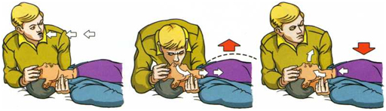
Прежде чем начать искусственное дыхание, у пострадавшего надо расстегнуть ворот, снять пояс, стесняющую одежду и положить его на твердую поверхность на спину, подложив под лопатки подушку или сложенную валиком одежду так, чтобы грудь была приподнята, а голова запрокинута назад.
Для проведения искусственного дыхания нужно освободить полость рта от съемных зубных протезов, слизи, слюны и посторонних примесей пальцем, обернутым в носовой платок. В случае необходимости челюсти пострадавшего можно раздвинуть с помощью подручных средств — ложки, палочки, рукоятки ножа, обернутой платком. Нередко уже подготовительных действий бывает достаточно для восстановления самостоятельного дыхания.
С целью обеспечения гигиены рот пострадавшего надо накрыть марлей или тонким носовым платком. Затем встать сбоку от пострадавшего, глубоко вдохнуть и сделать выдох в рот больного, зажимая при этом его нос. Ритм вдувания воздуха 15-20 раз в минуту.
Если челюсти больного повреждены или сильно сжаты, следует вдувать воздух в нос пострадавшего, плотно обхватив нос губами, через платок. Признаком достаточной эффективности вдувания воздуха в легкие служит расширение грудной клетки пострадавшего. Выдох пострадавшего происходит пассивно за счет эластичности грудной клетки. Такие дыхательные циклы нужно продолжать до восстановления собственного дыхания пострадавшего.

Первая помощь при остановке сердечной деятельности
Остановка сердечной деятельности — это внезапное и полное прекращение эффективной деятельности сердца. При остановке сердца кровоток по сосудам прекращается. Данное состояние требует оказания пациенту экстренной помощи.
Прекращение кровообращения может произойти вследствие различных причин:
- болезни сердца
- большой кровопотери
- нарушения функции сердца в связи с электротравмой во время несчастного случая
- нарушения функции электрокардиостимулятора
- отравлений, при которых парализуется дыхательный центр
- шока
- дефицита кислорода из-за недостаточности дыхания или его прекращения
- попадания воды в легкие из-за несчастного случая, например при купании

Основные признаки остановки сердечной деятельности
- потеря сознания
- отсутствие пульса
- прекращение дыхания
- резкое побледнение кожных покровов
- появление судорог
- расширение зрачков
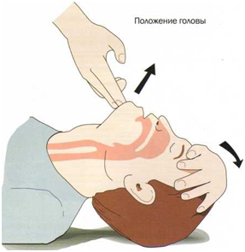
Если человек потерял сознание, прежде всего необходимо проверить у него наличие пульса и дыхания. При отсутствии пульса и дыхания надо позвать на помощь и приступить к оказанию реанимационных мероприятий. Следует обратить внимание на время, когда были начаты мероприятия по оказанию первой помощи, и запомнить его. Закрытый массаж сердца должен проводиться одновременно с искусственной вентиляцией легких. Для этого потерпевшего необходимо положить спиной на твердую поверхность. Проходимость дыхательных путей можно восстановить, запрокинув голову пострадавшего назад.
По статистике, до приезда «скорой помощи» от остановки сердечной деятельности погибает около 95 % пострадавших. Это происходит потому, что в большинстве случаев люди не знают, как помочь человеку, у которого внезапно остановилось сердце. В то время как при правильном и своевременном проведении реанимационных мероприятий можно спасти жизнь человека.
Пальцем, обернутым носовым платком, освободить полость рта от инородных предметов. Если у пострадавшего запал язык, его следует обязательно поправить, иначе воздух при искусственном дыхании не попадет в легкие. Оказывающий помощь становится сбоку от потерпевшего, размещает скрещенные ладони рук посередине нижней части грудной клетки и основанием кистей энергичными толчками нажимает на грудь с частотой около 50 раз в минуту. Руки необходимо накладывать четко на нижнюю треть грудной клетки, а не на живот. Расположение рук на животе не даст необходимого эффекта и может привести к разрыву диафрагмы. Амплитуда колебаний грудной клетки при массаже сердца у взрослого человека должна составлять около 3-4 сантиметров, а у полных людей — 5-6 сантиметров. При таком воздействии сердце сдавливается между грудиной и позвоночником, и кровь изгоняется из сердца. Во время паузы грудная клетка расправляется, и сердце вновь заполняется кровью.
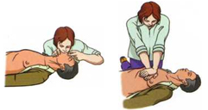
Положение больного и оказывающих первую помощь при искусственной вентиляции легких по способу «рот ко рту» и непрямом массаже сердца
Согласно статистике Всемирной организации здравоохранения, каждую неделю от остановки сердца в мире погибает около 200 ООО человек.
При правильном проведении массажа сердца используется не только сила рук, но и тяжесть тела, что позволяет более длительно и эффективно поддерживать жизнь пострадавшего. Нередко при массаже сердца пострадавшему повреждают грудину или ломают ребра, но такие травмы можно считать незначительными по сравнению со спасенной человеческой жизнью.
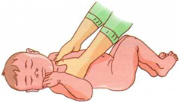
У детей массаж сердца следует проводить предельно аккуратно, только одной рукой, а у детей грудного возраста — кончиками пальцев с частотой 100-120 нажатий в минуту.
Если оживление проводит один человек, то через каждые 15 нажатий на грудину с интервалом в 1 секунду он должен приостановить массаж, провести 2 сильных искусственных вдоха методом «рот ко рту» или «рот к носу». При участии двух человек необходимо после каждых 5 нажатий производить вдох. Если через 1 час после начала массажа и вентиляции легких сердечная деятельность не возобновляется и зрачки остаются широкими, оживление можно прекратить. При появлении четких признаков биологической смерти оживление может быть прекращено раньше.
Проведенные мероприятия считаются эффективными, если обнаруживается пульс на сонных, бедренных или плечевых артериях, изменяется окраска кожных покровов из синюшной до обычной, наступает сужение расширенных до этого зрачков, появляется самостоятельное дыхание. При появлении у пострадавшего пульса и дыхания нельзя сразу прекращать реанимационные мероприятия. Это можно сделать только при наличии ровного и стабильного пульса и достаточно частого дыхания. Сознание обычно восстанавливается позже. После восстановления дыхания исердечной деятельности необходимо придать пострадавшему устойчивое боковое положение.
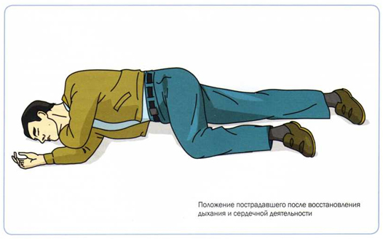
Показания для проведения реанимации и подготовка пострадавшего к ее проведению
Реанимация — восстановление жизненно важных функций организма (прежде всего дыхания и кровообращения). Реанимацию проводят тогда, когда отсутствует дыхание и прекратилась сердечная деятельность или эти функции угнетены настолько, что дыхание и кровообращение не обеспечивают потребности организма. Возможность реанимации основывается на том, что: во-первых, смерть никогда не наступает сразу — ей всегда предшествует переходная стадия, так называемое терминальное состояние, во-вторых, изменения, происходящие в организме при умирании, не сразу приобретают необратимый характер и при достаточной сопротивляемости и своевременном оказании помощи могут быть полностью ликвидированы.
Действия при реанимации направлены прежде всего на ликвидацию причин умирания и восстановление функций дыхания и кровообращения. Оживить можно только жизнеспособный организм. Почти любая критическая ситуация, заканчивающаяся внезапной смертью, является показанием к незамедлительной реанимации, и чем раньше она начата, тем более вероятен успех. Период (5-6 мин), который отделяет состояние клинической смерти от биологической, не оставляет времени на разговоры, размышления и выжидание: при терминальном состоянии минимальная, но своевременно оказанная помощь бывает эффективнее от сложнейших врачебных мероприятий, предоставляемых через длительное время после клинической смерти .
Реанимацию начинают и проводят в том случае, когда отсутствует дыхание и прекратилась сердечная деятельность или обе эти функции угнетены настолько, что не обеспечивают потребностей организма прежде всего в снабжении кислородом, т.е. при терминальном состоянии.
При тяжелой травме, поражении электрическим током, утоплении, удушении, отравлениях, ряде заболеваний может возникнуть потеря сознания, т.е. состояние, когда пострадавший лежит без движений, не отвечает на вопрос, не реагирует на окружающую среду.
Человек, оказывающий помощь, должен уметь отличать потерю сознания от смерти. При обнаружении минимальных признаков жизни необходимо немедленно приступить к оказанию первой помощи.
Признаки жизни:
Наличие сердечных сокращений (определяют рукой или ухом на грудной клетке в области левого соска).
Наличие пульса на артериях (определяют на шее — сонная артерия, в паху — бедренная артерия).
Наличие дыхания (определяют следя за движениями грудной клетки и живота, по увлажнению зеркала, которое прикладывается ко рту и носу пострадавшего, движениями ваты или бинта, которые подносят к ноздрям).
Наличие реакции зрачков на свет. Если осветить глаз пучком света (например фонариком), наблюдается сужение зрачков. При дневном свете эту реакцию можно проверить так: на некоторое время закрывают глаз рукой, затем быстро отводят руку в сторону, при этом заметно сужение зрачка.
Наличие признаков клинической смерти требует немедленного проведения реанимационных мероприятий. Следует помнить, что отсутствие сердцебиения, пульса, дыхания и реакции зрачков на свет еще не означает, что потерпевший мертв. Подобный комплекс симптомов может наблюдаться и при клинической смерти, когда пострадавшему также необходимо оказать помощь в полном объеме.
Одной из первоочередных задач при оживлении пострадавшего и поддержании жизнедеятельности травмированного организма является быстрое восстановление уровня кислорода, необходимого для работы всех органов.
Достигается это немедленной искусственной вентиляцией легких и параллельно массажем сердца. Различают следующие методы искусственной вентиляции легких: «рот в рот», «рот в нос», с помощью резиновой 8-образной трубки, способом Калистова и детям до трех-пяти лет методом «изо рта в рот и нос».
Период подготовки к реанимации:
— Больной (пострадавший) находится в положении лежа на спине, на твердой основе (земли, полу, столе);
— под лопатки подкладывается свернутую одежду, для заброски председателя назад и лучшего открытия входа воздуха в гортань, поскольку в таком положении надгортанник хорошо открывает его;
— для повышения эффективности массажа сердца нужно приподнять ноги пострадавшего (на 0,5 м), чтобы обеспечить лучший приток крови в сердце из вен нижней части;
— расстегивают одежду, сжимающий грудную клетку;
— проверяют свободные дыхательные пути (их может закрывать язык посторонние предметы или слизь). Голову пострадавшего максимально запрокидывают назад и подкладывают левую руку под шею, а правую кладут на лоб. Подбородок должен быть почти на одной линии с шеей. При этом корень языка смещается от задней стенки гортани, дыхательные пути распрямляются и проходимость восстанавливается, рот раскрывается. Если в полости рта есть слизь, голову и плечи пострадавшего необходимо повернуть набок, носовым платком или краем рубашки, намотанными на указательный палец, прочистить рот и гортань.
После этих подготовительных действий можно приступить к искусственной вентиляции легких и массажа сердца.
ИВЛ «рот в рот»
Эффективной считается ИВЛ методом «рот в рот» или «рот в нос». При этом в легкие больного (пострадавшего) вдувают до 1,5 л воздуха по объему раненому одному глубокому вдоху здорового человека. Легкие расширяются, рефлекторно раздражая дыхательный центр головного мозга. Это, в свою очередь, способствует восстановлению самостоятельных дыхательных движений и создает в организме условия для газообмена.
Техника проведения. Человек, оказывающий помощь, становится с левой стороны у головы пострадавшего на колени или стоит (если больной лежит на кровати со щитом, столе, топчане), левую руку подсовывает под шею, правую кладет на лоб и максимально запрокидывает голову назад, первым и вторым пальцами закрывает крылья носа (ноздри), делает глубокий вдох. Плотно, герметично охватывает открытым ртом губы пострадавшего, предварительно по возможности накрывают куском бинта, марли, но не платком). Делают резкий сильный вдох, средняя продолжительность выдоха — 1 секунда. Частота вдувания воздуха — 14-16 в минуту. При каждом вдувании необходимо следить за дыхательными движениями передней стенки грудной клетки. После вдувания воздуха немедленно освободить рот больного. Контролировать пассивный выдох по убыванию передней грудной клетки и звуком воздуха, выходящего. Периодически нажимать на участок живота для удаления воздуха из желудка. Отсутствие дыхательных движений передней грудной стенки, раздувание подложечной области свидетельствует о попадании воздуха в желудок вследствие недостаточного заброса головы.
ИВЛ «рот в нос»
Этот метод используется при травматическом повреждении нижней челюсти или в том случае, когда челюсти сильно сжаты и невозможно их раскрыть.
Техника проведения. Зафиксировать правой рукой голову в заброшенном положении. Пальцами левой руки зажать рот. Сделать глубокий вдох. Плотно, герметично охватить открытым ртом нос пострадавшего (больного). Сделать довольно резкий, сильный выдох. Немедленно освободить нос и рот больного. Внимательно следить за движением передней грудной стенки.
Искусственная вентиляция легких с помощью резиновой 8-образной трубки
Резиновая 8-образная трубка удерживает корень языка от западения, чем предупреждает закупорку дыхательных путей, ее вводят в ротовую полость изогнутым концом вверх скользит по нижнему краю верхней челюсти. На уровне корня языка ее поворачивают на 180 °. Рот пострадавшего плотно закрывает манжетка трубки, нос придавливают пальцами. Через свободное пространство трубки осуществляют дыхание. Частота вдуваний воздуха через нее 14-16 в минуту.
ИВЛ способом Калистова
Этот метод используется тогда, когда потерпевший и человек, оказывающий помощь, — в противогазах.
Техника проведения. Пострадавшего кладут на живот, голову поворачивают набок, через лопатки, а затем через подмышечные впадины проводят лямки, образуя петлю на концах ключицы. Тот, кто оказывает помощь, должен стоять, расставив ноги, у головы пострадавшего и поднимать за лямку туловище больного от земли на высоту до 15 см (вдох), затем медленно опускать на землю (выдох). Такие движения надо проводить 14-16 раз в минуту.
ИВЛ детям
Искусственная вентиляция легких детям и новорожденным методом «изо рта в рот и нос».
Детям до трех-пяти лет искусственная вентиляция осуществляется методом «изо рта в рот и нос». При этом голову ребенка отбрасывают назад. Тот, кто оказывает помощь, делает глубокий вдох. Плотно, герметично охватывает открытым ртом губы и нос ребенка и проводит выдох. Средняя продолжительность выдоха должна составлять 1 секунду. Частота вдуваний воздуха — 28-30 в минуту детям до года, с каждым годом частота вдуваний воздуха уменьшается за минуту на два раза.

Внешний (непрямой) массаж сердца взрослым и детям
Важной составной частью оживления пострадавшего является непрямой массаж сердца. В случае остановки сердца, определяется отсутствием пульса на сонной артерии и расширение зрачков, непрямой массаж необходимо проводить немедленно. Иногда при внезапной остановке сердца (вследствие удара молнии, удушения и т.п.) сразу после нескольких сжатий грудной клетки в ритме 60-70 в минуту, вследствие механического раздражения сердца, восстанавливается его работа, хотя и в минимальном объеме. В головном мозге и сосудах сердца начинает циркулировать кровь, и организм с помощью своих компенсаторных механизмов способен сам справиться с травмой.
Суть искусственного непрямого массажа сердца заключается в насильственном сжатии сердца для стимуляции прохождение крови по сосудистому руслу.
Техника проведения непрямого массажа сердца. Надо определить прощупыванием место нажатия (оно должно быть на два пальца выше конца грудины). Тот, кто оказывает помощь, кладет одну руку ладонью вниз, а вторую — накрест поверх нее. Сжатию податливого в направлении вперед-назад нижнего отдела грудной клетки способствуют пониженный тонус мышц у пострадавшего, а также наклон корпуса спасителя. Сила давления на грудину должна быть такой, чтобы эластичная часть нижнего отдела грудной клетки сместилась в направлении к позвоночнику на 4-6 сантиметров. При этом давление передается на сердце, переполненное кровью, от чего оно сжимается между грудиной и позвоночником. Кровь проталкивается из полости сердца в кровяное русло. Нажатие осуществляют в течение 0,5 с, после чего руки расслабляют, но не забирают из грудины. После прекращения надавливания сердце снова растягивается и наполняется кровью.
Повторять нажатия нужно каждую секунду. Не надо его делать на верхнюю часть грудины, на окончания нижних ребер, чтобы не повредить их, и внутренние органы. Взрослым пострадавшим нажатия осуществляют корпусом, не сгибая рук в локтевых суставах.
Непрямой массаж сердца детям до 12 лет нужно проводить одной рукой и делать при этом 65-90 нажатий в минуту. Новорожденным и детям до года для наружного массажа сердца достаточно силы двух пальцев. Число нажатий — 100-120 в минуту.
Если первую помощь оказывает один человек, то целесообразно после двух глубоких вдуваний воздуха в рот или в нос пострадавшего делать 15 нажатий на область сердца и т. д. Пауза при этом, конечно, должна быть минимальной. Если есть менее опытный помощник, то он проводит искусственную вентиляцию легких, а другой массирует сердце. После одного глубокого вдувания пять раз нажимают на грудную клетку. Если это делать очень трудно, можно после каждых двух глубоких вдуваний провести 15 сжатий. В момент вдувания сердце массировать нельзя, потому что воздух не будет поступать в легкие. Спасатели меняются ролями через 5-10 минут. Для определения пульса на сонной артерии через каждые 2 мин на 2-3 с прекращают массаж сердца. Появление пульса в момент перерыва свидетельствует о восстановлении деятельности сердца. После этого, искусственную вентиляцию нужно продолжать до появления самостоятельного дыхания.
При отсутствии пульса необходимо немедленно возобновить массаж сердца. Об улучшении состояния пострадавшего свидетельствуют сужение зрачков, уменьшение синявости кожи и слизистых оболочек, повышение артериального давления до 60-90 мм рт. ст. После восстановления деятельности сердца у пострадавшего появляется регулярный пульс.
Иногда пульс длительное время не прощупывается, несмотря на другие признаки оживления (самостоятельное дыхание, сужение зрачков, попытки двигать руками и ногами и т.д..). Это свидетельствует о фибрилляции сердца. В таком случае необходимо продолжать искусственную вентиляцию легких и массаж сердца до приезда медицинского персонала. Отмечают, что даже кратковременное прекращение этих мер может привести к смерти пострадавшего. Если через 30 — 40 мин после начала массажа сердца и искусственного дыхания деятельность этих систем не восстанавливается, зрачки остаются широкими, без реакции на свет, можно считать, что в организме произошли необратимые изменения и гибель мозга, тогда реанимацию можно прекратить.
При появлении абсолютных признаков смерти реанимация может быть закончена и раньше. При некоторых заболеваниях и травматических повреждениях (злокачественные опухоли с метастазами, тяжелая травма черепа с повреждением головного мозга) реанимация не имеет смысла и не проводится. В других случаях внезапной смерти всегда остается надежда на оживление больного и для этого должны быть применены все возможные способы.
Транспортировать больного с остановкой дыхания и без сердечных сокращений можно только после восстановления сердечной деятельности и дыхания или в специальной машине скорой помощи, в которой есть возможность продолжать реанимационные мероприятия, в том числе и снятие фибрилляции желудочков (когда отдельные волокна мягких мышц сердца сокращаются хаотично, некоординированно) специальным прибором — дефибриллятором. Разряд электрического тока 3000-7000 В может снять фибрилляцию сердца через нераскрытую грудную клетку.
Урок №5-6. Тема: Наружные кровотечения.

Медицинская наука «патологическая физиология» дает такое определение данному состоянию: «это выход крови из поврежденного сосуда». При этом она изливается наружу или в полость тела (брюшную, грудную или таза) или же органа. Если она остается в ткани, пропитывая ее, это называют кровоизлиянием, если свободно накапливается в ней — гематомой. Состояние, при котором повреждаются сосуды, чаще всего внезапно возникающее, и при сильном быстром истечении жизненно-важной жидкости человек может умереть. Вот почему первая помощь при кровотечениях зачастую сохраняет ему жизнь, и основы ее неплохо было бы знать каждому. Ведь не всегда такие ситуации происходят, когда рядом есть медработники или хотя бы просто специально подготовленные люди.
Какие виды кровотечений бывают и почему они возникают?
Классификаций этого патологического состояния много и специалисты учат их все. Однако нас деление кровотечений на разновидности интересует, прежде всего, с практической точки зрения. Для успешного оказания первой помощи имеет значение нижеприведенная классификация. Она показывает виды кровотечений в зависимости от характера поврежденного сосуда.

Артериальное кровотечение
Оно происходит из артерий, содержащих насыщенную кислородом кровь, притекающую от легких ко всем органам и тканям. Составляет серьезную проблему, так как эти сосуды обычно расположены глубоко в тканях, близко к костям, и ситуации, когда они травмируются, — это результат очень сильных воздействий. Порой такой тип кровотечения прекращается самостоятельно, поскольку артерии обладают выраженной мышечной оболочкой. При травме такого сосуда последний спазмируется.
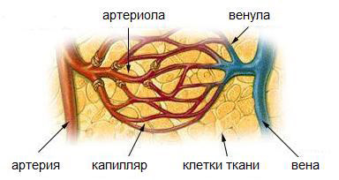

Венозное кровотечение
Его источник — венозные сосуды. По ним кровь, содержащая продукты метаболизма и углекислый газ, оттекает от клеток и тканей к сердцу и далее в легкие. Расположены вены более поверхностно, чем артерии, поэтому повреждаются они чаще. Эти сосуды не сокращаются при травме, зато могут слипаться, поскольку стенки их тоньше, а диаметр больше, чем у артерий.

Капиллярное кровотечение
Кровь истекает из мелких сосудов чаще всего кожи и слизистых оболочек, обычно такое кровотечение незначительно. Хотя оно и может быть пугающе обильным при широкой ране, поскольку количество капилляров в тканях тела очень велико.

Паренхиматозное кровотечение
Отдельно также выделяют так называемое паренхиматозное кровотечение. Органы тела бывают полые, по сути, — это «мешки» с многослойными стенками — и паренхиматозные, которые состоят из ткани. К последним относят печень, селезенку, почки, легкие, поджелудочную железу. Обычно такой тип истечения крови может увидеть только врач-хирург на операции, поскольку все паренхиматозные органы «спрятаны» глубоко в теле. По типу поврежденного сосуда такое кровотечение определить невозможно, потому что в ткани органа имеются все их разновидности и травмируются сразу все. Это смешанное кровотечение. Последнее также наблюдается при обширных ранениях конечностей, поскольку вены и артерии лежат рядом.
В зависимости от того, остается кровь в полости тела или органа или изливается из тела, выделяют кровотечение:
- Внутреннее. Кровь наружу не выходит, задерживаясь внутри: в полости брюшной, грудной, тазовой, сустава (вов), желудочках мозга. Опасный тип кровопотери, который трудно диагностировать и лечить, поскольку внешних признаков истечения крови нет. Имеются только общие проявления ее потери и симптомы значительного нарушения функции органа (ов).
- Наружное кровотечение. Кровь изливается во внешнюю среду, чаще всего причинами такого состояния служат травмы и различные недуги, поражающие отдельные органы и системы. Эти кровотечения могут быть легочными, маточными, с кожи и слизистых, желудочными и кишечными, из мочевой системы. При этом видимые излияния крови называют явными, а те, которые происходят в полый орган, сообщающийся с внешней средой — скрытыми. Последние могут обнаружиться не сразу после начала кровотечения, ведь, чтобы выйти наружу, к примеру, из длинной пищеварительной трубки, крови требуется время.
Обычно кровотечение со сгустками бывает наружное скрытое или внутреннее, когда кровь задерживается внутри органа и частично сворачивается.
- Острые. В таком случае за короткий промежуток времени теряется большое количество крови, обычно оно возникает внезапно в результате травмы. В итоге у человека формируется состояние острой анемии (малокровия).
- Хронические. Длительные потери небольших объемов этой биологической жидкости, причиной обычно являются хронические заболевания органов с изъязвлением сосудов их стенок. Вызывают состояние хронической анемии.

Видео: кровотечения в «Школе доктора Комаровского»

Основные причины кровотечений
Что же может вызвать кровотечение? Здесь уместно отметить, что выделяют также два принципиально отличающихся их вида, исходя из того фактора, поврежден ли нормальный сосуд или патологическое состояние возникло на фоне разрушения измененной сосудистой стенки. В первом случае кровотечение называют механическим, во втором — патологическим.
Можно выделить следующие основные причины кровотечений:
- Травматические повреждения. Они могут быть термические (от воздействия критических температур), механические (при переломе кости, ранении, ушибе). Последние происходят при различных экстремальных ситуациях: ДТП, железнодорожных и авиакатастрофах, падении с высоты, драках с участием колюще-режущих предметов, огнестрельных ранениях. Также бывают производственные и бытовые травмы.
- Болезни сосудов, в том числе, опухоли (гнойные поражения тканей с вовлечением сосудов, атеросклероз, гемангиосаркома).
- Заболевания свертывающей системы крови и печени (гемофилия, болезнь Виллебранда, фибриногеновая недостаточность, гиповитаминоз К, гепатиты, циррозы).
- Общие болезни. Например, сахарный диабет, инфекции (вирусные, сепсис), недостаток витаминов, отравления вызывают поражение сосудистых стенок во всем теле, в результате через них просачивается плазма и клетки крови и возникают кровотечения.
- Недуги, поражающие различные органы. Истечение крови из легких может вызвать туберкулез, рак; из прямой кишки — опухоли, геморрой, трещины; из пищеварительного тракта — язвы желудка и кишечника, полипы, дивертикулы, опухоли; из матки — эндометриоз, полипы, воспаления, новообразования.

Чем грозит человеку кровотечение?
Одна из самых важных, но отнюдь не единственная функция крови — перенос кислорода и питательных веществ. Она доставляет их к тканям, а от них забирает продукты обмена веществ и углекислый газ. При значительном кровотечении происходит существенная потеря этой необходимой организму субстанции. Очень чувствительна к дефициту кислорода нервная система и сердечная мышца. Смерть головного мозга при полном прекращении поступления крови в него наступает у человека и животных всего через 5-6 минут.
Однако кроме непосредственной потери драгоценной кислородсодержащей жидкости есть и еще одна проблема. Дело в том, что она держит в тонусе сосуды и при значительной ее потере последние спадаются. В этом случае и оставшаяся в теле человека кровь, содержащаяся кислород, становится неэффективной и мало чем может помочь. Такое состояние очень опасно, его называют сосудистым шоком или коллапсом. Возникает оно при острой сильной кровопотере.
Вышеописанные ее последствия являются угрожающими жизни пациента и развиваются очень быстро после кровотечения.
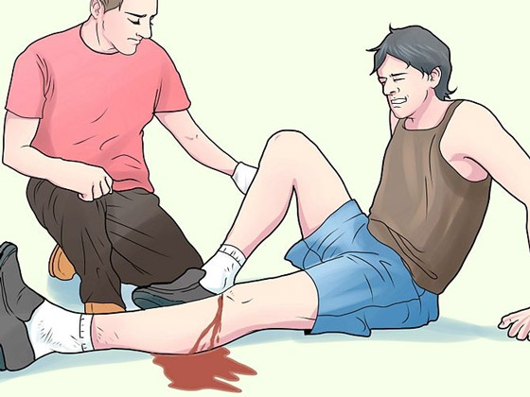
Кровь выполняет огромное количество функций, среди них очень важными являются поддержание баланса внутренней среды тела, а также обеспечение связи органов и тканей между собой путем переноса различных биологически активных веществ. Таким образом миллиарды клеток организма обмениваются информацией и, в итоге, могут работать слаженно. Кровотечение в той или иной степени нарушает постоянство внутренней среды тела и функции всех его органов.
Нередко потеря крови не угрожает непосредственно жизни пациента, это наблюдается при многих заболеваниях. В таких случаях кровопотеря хроническая и несильная. Замещение изливающейся крови происходит путем синтеза печенью белков плазмы и костным мозгом — клеточных элементов. Кровотечение становится важным диагностическим признаком для распознавания недуга.

Признаки кровотечения

Общие
Жалобы пациента:
- Слабость, немотивированная сонливость;
- Головокружение;
- Жажда;
- Чувство сердцебиения и нехватки воздуха.
Внешние симптомы кровопотери, которые наблюдаются при любом виде кровотечения, следующие:
- Бледность кожи и слизистых;
- Холодный пот;
- Увеличение частоты сердечных сокращений;
- Одышка;
- Расстройства мочеиспускания вплоть до полного отсутствия мочи;
- Падение кровяного давления;
- Частый слабый пульс;
- Нарушения сознания вплоть до его потери.

Местные

Наружное излияние крови
Основной местный симптом — это наличие раны на поверхности кожи или слизистой и видимое истечение крови из нее. Однако характер кровотечения бывает разный и находится в прямой зависимости от типа сосуда.
- Капиллярное проявляется тем, что кровь собирается в крупные капли, сочится из всей поверхности раны. Потеря ее в единицу времени обычно невелика. Цвет ее красный.
- Признаки венозного кровотечения: кровь может истекать довольно быстро при ранении крупной вены или сразу нескольких, она стекает из раны полосками. Цвет ее темно-красный, иногда бордовый. Если повреждены большие вены верхней части тела, может наблюдаться прерывистое выделение крови из раны (однако ритм синхронизирован не с пульсом, а с дыханием).
- Признаки артериального кровотечения: кровь выливается из места травмы пульсирующими толчками — «фонтанчиками» (их частота и ритм совпадают с ударами сердца и пульсом), цвет ее ярко-алый, красный. Потеря крови в единицу времени обычно быстрая и значительная.
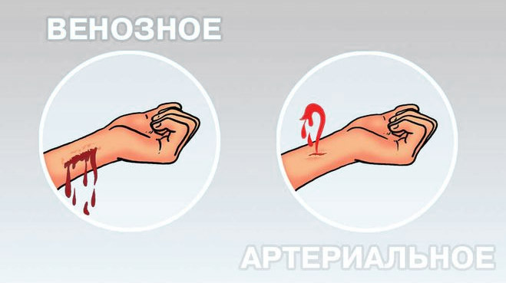

Проявления скрытого кровотечения
- Из легких — кровь выделяется с кашлем (симптом кровохарканья), она пенистая, цвет ярко-красный.
- Из желудка — цвет коричневый (соляная кислота желудочного сока реагирует с кровью, последняя меняет оттенок). Могут быть сгустки.
- Из кишечника — фекалии приобретают темно-коричневый или черный цвет и вязкую, тягучую консистенцию (дегтеобразный стул).
- Из почек и мочевого тракта — моча становится красной (от кирпичного оттенка до бурого с «лохмотьями» — сгустками и кусочками ткани).
- Из матки и половых органов — кровь красная, часто в выделениях имеются кусочки слизистой оболочки.
- Из прямой кишки — алая кровь каплями может быть обнаружена на фекалиях.

Признаки внутреннего кровотечения
- Не наблюдается истечения крови в окружающую среду. Имеются общие симптомы кровопотери.
- Местные проявления будут зависеть от места повреждения сосуда и того, в какой полости тела скапливается кровь.
- В желудочках мозга — потеря сознания или его спутанность, локальные нарушения двигательных функций и/или чувствительности, кома.
- В полости плевры — боли в груди, одышка.
- В брюшной полости — боли в животе, рвота и тошнота, напряжение мускулов брюшной стенки.
- В полости сустава — распухание его, болезненность при пальпации и активных движениях.

Может ли организм справиться с кровотечением?
Природа предусмотрела такую возможность, что хрупкие и нежные живые ткани тела в течение длительной жизни будут травмироваться. Значит, необходим механизм противостояния истечению крови из поврежденных сосудов. И он у людей есть. В составе плазмы крови, то есть жидкой части, которая не содержит клеток, имеются биологически активные вещества — специальные белки. В комплексе они составляют свертывающую систему крови. В помощь ей служат специальные кровяные клетки — тромбоциты. Результатом сложных многоэтапных процессов свертывания крови становится образование тромба — маленького сгустка, который закупоривает пострадавший сосуд.
В лабораторной практике существует специальные показатели, которые показывают состояние свертывающей системы крови:
- Длительность кровотечения. Показатель продолжительности излияния крови из мелкого стандартного повреждения, нанесенного специальным стилетом на пальце или мочке уха.
- Время свертывания крови — показывает, за какое время кровь сворачивается и образуется тромб. Проводится в пробирках.
Норма длительности кровотечения составляет три минуты, времени свертывания крови — 2-5 минут (по Сухареву), 8-12 минут (по Ли-Уайту).
Часто травма или повреждение сосуда патологическим процессом бывают слишком обширны и естественные механизмы остановки кровотечения не справляются либо у человека просто нет времени ждать в связи с угрозой жизни. Не будучи специалистом, сложно оценить состояние пострадавшего, да и тактика лечения будет разной в зависимости от причины.
Поэтому пациент, имеющий сильное кровотечение из вены или артерии, подлежит срочной доставке в лечебное учреждение. Перед этим ему должна быть оказана неотложная помощь. Для этого необходимо остановить кровотечение. Обычно это временное прекращение истечения крови из сосуда.

Оказание первой помощи
Какие известны методы временной остановки кровотечения? Вот они:
- Давление (прижатие сосуда в ране, наложение давящей бинтовой повязки).
- Прикладывание гемостатической губки, льда, орошение перекисью водорода (для капиллярных кровотечений).
- Очень сильное сгибание конечности.
- Плотная тампонада бинтом, марлей, ватой (для носовой полости, глубоких наружных ран).
- Наложение кровоостанавливающего жгута.
Способами окончательной остановки кровотечения, которые могут быть выполнены только врачом и в условиях лечебного учреждения, являются:
- Механические: перевязка сосуда в ране, выполнение сосудистого шва, прошивание ткани вместе с сосудом.
- Химические: препараты, повышающие свертываемость и сосудосуживающие (хлорид кальция, эпинефрин, аминокапроновая кислота)
- Термические: электрокоагуляция.
- Биологические (для остановки капиллярных и паренхиматозных кровотечений во время операций): пленки фибриновые, губки гемостатические, подшивание собственных тканей тела (сальника, мышцы, жировой клетчатки).
- Эмболизация сосуда (введение в него мелких пузырьков воздуха).
- Удаление пострадавшего органа или его части.
Очень важно определиться с видом поврежденного сосуда, потому что от этого будут зависеть способы прекращения излияния крови из него.

Первая помощь при артериальном кровотечении
Очень эффективно наложение жгута, если поврежден сосуд конечности. Применяют также метод давления и тугой тампонады раны.

Правила наложения жгута
Пока он подготавливается, надо кулаком или пальцами прижать артерию к костям выше ранения, помним, что при травме крупного сосуда счет идет на минуты. Артерию плечевую прижимают к кости плеча по внутренней ее поверхности, локтевую — в локтевом сгибе, бедренную — в паховом сгибе, голени — в подколенной ямке, подмышечную — в одноименной впадине.
Раненую ногу или руку нужно поднять. Накладывают жгут, плотно затягивая и подложив между ним и кожей полотенце или тряпку. Если специального резинового жгута нет, можно использовать обычный бинт, шарф, тонкий резиновый шланг, брючный ремень, платок или даже веревку. Тогда ее завязывают вокруг конечности неплотно, просовывают в петлю палку и закручивают до нужного пережатия. Критерием правильности наложения жгута становится прекращение кровотечения. Время пребывания его на конечности: не более двух часов летом и получаса зимой. Чтобы зафиксировать момент пережатия сосудов, время пишут на бумажке и закрепляют ее на пострадавшей конечности.

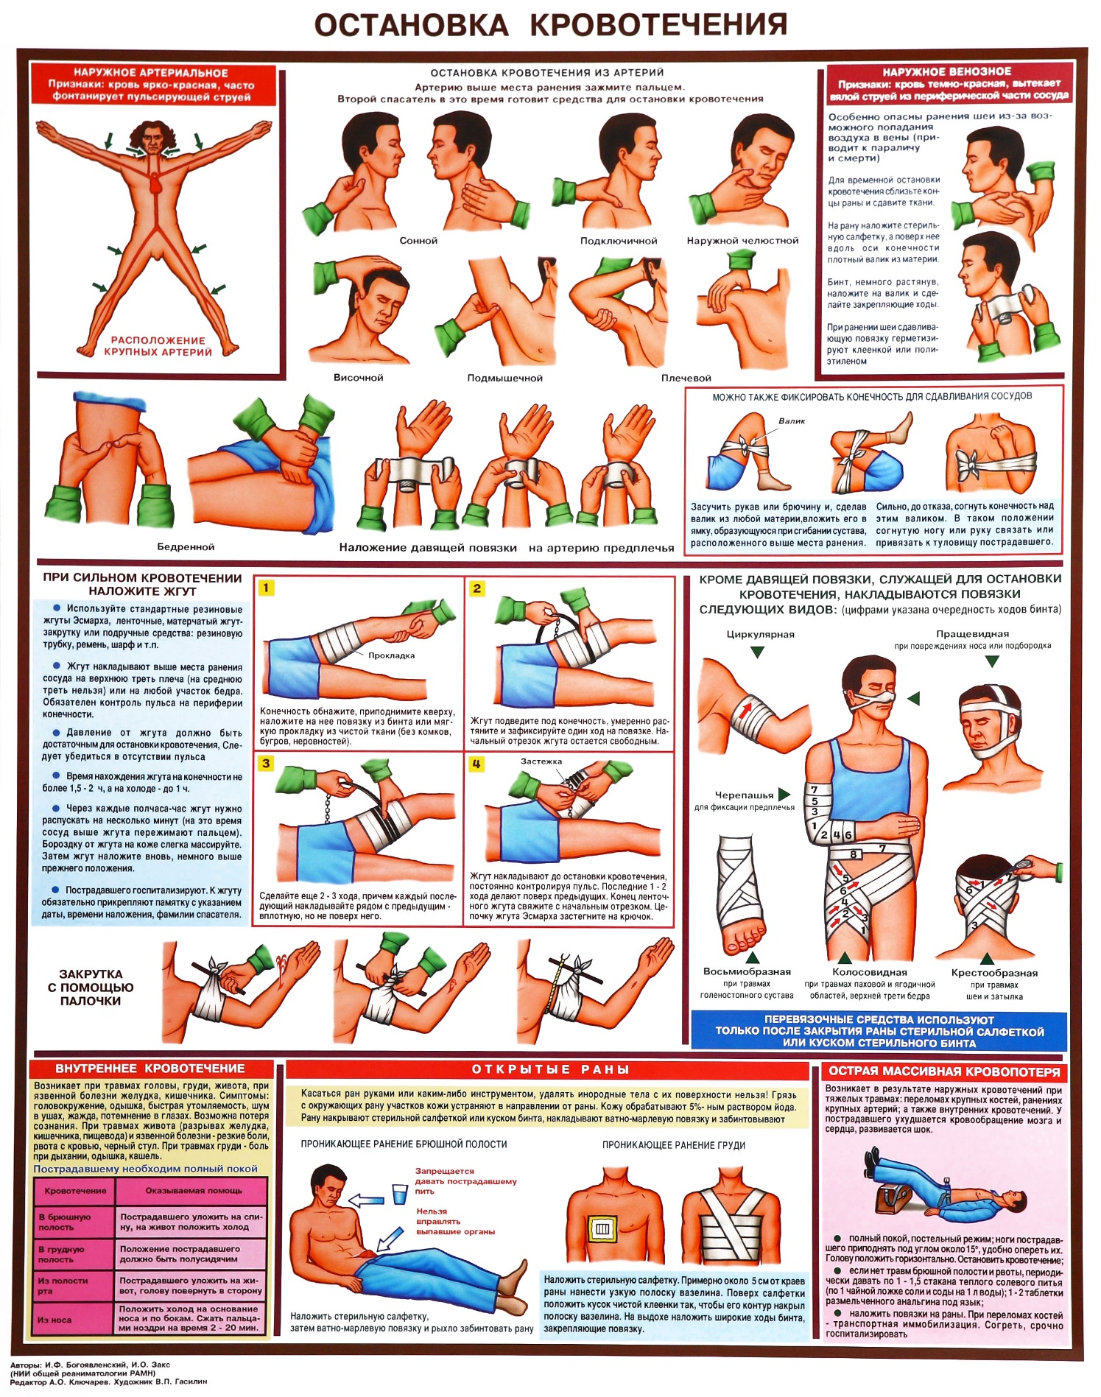

Опасность
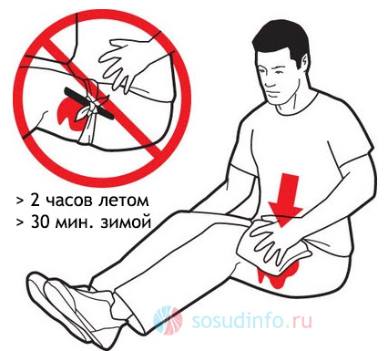
Проблема заключается в том, что накладывать жгут более чем на вышеуказанный временной интервал нельзя из-за нарушения кровообращения в поврежденной ноге или руке, ткани отмирают. Функция конечности потом уже не восстановится полностью, порой становится необходима ампутация. Помимо того, есть опасность развития газовой гангрены в области повреждения (в рану попадают бактерии, которые обитают в почве и размножаются в живых тканях в отсутствие кислорода). Если человека еще не успели доставить в госпиталь за указанное время, в любом случае жгут нужно ослабить на несколько минут. Рану в течение них зажимают, используя чистую ткань.
При ранении сонной артерии и кровотечении из нее, необходимо пережать ее пальцем и выполнить тампонаду раны стерильным перевязочным материалом. Жгут на шею накладывать можно, для этого применяется специальная техника, чтобы профилактировать удушение пострадавшего. Поднимают руку на противоположной травме стороне, и перетягивают шею жгутом ниже места повреждения вместе с конечностью.

Видео: экстренная помощь при сильном кровотечении

Венозное кровотечение
При венозном кровотечении хорошо работает тугое бинтование либо наложение жгута. Особенность техники последнего состоит в том, что место его расположения — не выше места повреждения, как при травме артерии, а, напротив, ниже.
При любом способе остановки кровотечения саму рану закрывают стерильной салфеткой или чистой тканью. Если доступны обезболивающие лекарства, можно сделать пострадавшему инъекцию или дать таблетку, если он в сознании. Лежащего на земле человека нужно укрыть для предотвращения переохлаждения. Нельзя перемещать и переворачивать пострадавшего.
При подозрении на внутреннее кровотечение, вызванное травмой, необходимо обеспечить пациенту полный покой и как можно скорее отправить его в больницу.

Видео: доврачебная помощь при венозном кровотечении

Капиллярное кровотечение
При капиллярном кровотечении применяют метод давления, в том числе, ладонью или пальцами, наложение повязки, гемостатические губки, холодные объекты. При адекватной работе свертывающей системы временная остановка кровотечения становится окончательной.

Терапия после остановки кровотечения в стационаре
Обязательно применение улучшающих свертывание крови, кровезамещающих препаратов, цельной крови/плазмы/взвеси тромбоцитов. Также необходима внутривенная инфузионная терапия для восстановления баланса ионов. Поскольку после серьезных травматизирующих происшествий кровотечение — обычно далеко не единственная проблема, то параллельно с работой по его остановке врачами проводится экстренная диагностика и терапия сопутствующих нарушений.
Главное — не терять голову, если с кем-то из окружающих людей случилась беда, и у человека имеется кровотечение. Для того чтобы справиться с ним, можно использовать материалы из автомобильной аптечки, вещи из собственной сумки, элементы одежды или предметы обихода.
Задачей и долгом каждого нормального человека является оказание первой медицинской помощи пострадавшему, заключающееся во временном прекращении потери им крови. А потом следует незамедлительно отвезти пациента в лечебное учреждение своим ходом либо срочно вызвать скорую помощь.
Урок №7-8. Тема: Инородные тела верхних дыхательных путей
Инородные тела дыхательных путей у детей: клиника
Первая помощь
Инородные тела дыхательных путей у детей — острая обструкция верхних дыхательных путей вследствие механической закупорки в сочетании с ларингоспазмом при аспирации желудочного содержимого, при рвоте, аспирации пищи или других предметов, а также при пассивном затекании (регургитации) желудочного содержимого в дыхательные пути.
При попадании инородного тела в дыхательные пути ребенка, сразу же появляется кашель, который является эффективным и безопасным средством удаления инородного тела и попыткой его стимулирования – средством первой помощи.
При отсутствии кашля и его неэффективности при полной обструкции дыхательных путей быстро развивается асфиксия и требуются срочные меры для эвакуации инородного тела.
Наиболее часто инородные тела дыхательных путей регистрируются у детей до 5-летнего возраста. Правильная тактика оказания помощи снижает процент смертности и осложнений этого грозного состояния.
Главные признаки наличия инородного тела в дыхательных путях у ребенка: внезапное удушье, приступообразный кашель, свистящее дыхание, затруднение вдоха при инородном теле в верхних дыхательных путях, выдоха — при инородном теле в бронхах. При повреждении слизистой оболочки инородным телом может появиться кровохаркание.
Основные симптомы ИТДП:
-ребёнок беспокоен, напуган;
-внезапная асфиксия; нарастающая гипоксия и цианоз кожных покровов слизистых;
-«беспричинный приступ кашля;», внезапный кашель, часто приступообразный. Кашель, возникший на фоне приема пищи;
-при инородном теле в верхних дыхательных путях одышка инспираторная, при инородном теле в бронхах – экспираторная;
-шумное дыхание; свистящее дыхание; остановка дыхания, потеря сознания.
-возможно кровохарканье из-за повреждения инородным телом слизистой оболочки дыхательных путей;
-при аускультации легких – ослабление дыхательных шумов с одной стороны или обеих сторон;
Попытки извлечения инородных тел из дыхательных путей предпринимаются только у пациентов с прогрессирующей ОДН, представляющей угрозу для их жизни.
Четкость, скорость, хладнокровие. Вот три главных составляющих во время удаления инородного тела из дыхательных путей ребенка, особенно, если опасности подвергся малыш грудного возраста. Помните, что от слаженности и точности выполняемых вами действий может зависеть жизнь ребенка, ведь даже при срочном вызове скорая помощь не в состоянии оказаться на месте мгновенно.

Первая помощь при инородном теле в верхних дыхательных путях
Признаки частичного нарушения проходимости: пострадавший может кашлять, шумно дышать, отвечать на вопросы. При полном нарушении пострадавший не может говорить, кашлять. Лицо его становится багрово-синюшным. При частичном нарушении проходимости предложите пострадавшему покашлять.
При полном нарушении проходимости верхних дыхательных путей необходимо предпринять меры по удалению инородного тела. Для этого выполните следующее:
- Встаньте сбоку и немного сзади пострадавшего.
- Придерживая грудную клетку пострадавшего одной рукой, другой наклоните его вперед, чтобы в случае смещения инородного тела оно сместилось к наружи. А не опустилось ниже в дыхательные пути.
- Нанесите 5 резких ударов между лопатками основанием ладони.
- Проверяйте после каждого удара, не удалось ли удалить инородное тело.
- Если после 5 ударов закупорка не устранена, то:
- встаньте позади пострадавшего и обхватите его обеими руками на уровне чуть выше пупочной ямки, но значительно ниже мечевидного отростка;
- сожмите кулак одной из рук и поместите его в указанную точку большим пальцем, обращенным к брюшной стенке;
- обратите кулак другой рукой и, слегка наклонив пострадавшего вперед, резко надавите на живот пострадавшего в направлении внутрь и кверху;
- при необходимости повторите надавливания до 5 раз.
Если удалить инородное тело не удалось, продолжайте попытки его извлечения, перемежая удары по спине с резкими толчками на живот до 5 раз.

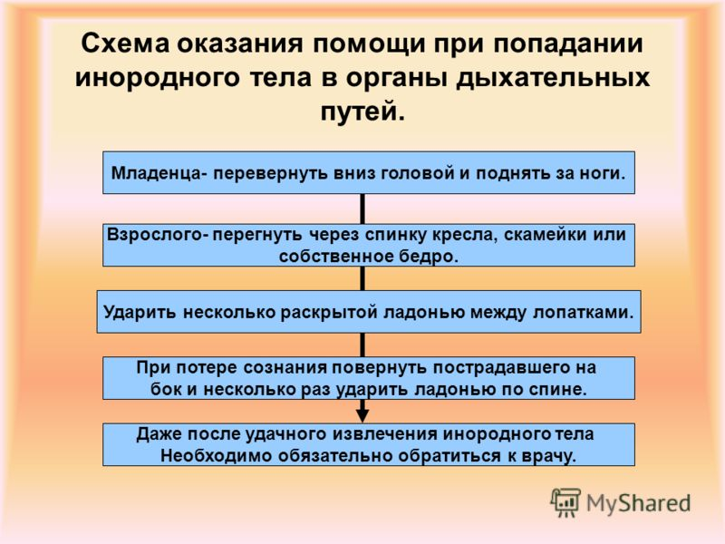

Если пострадавший потерял сознание, расположите его лицом вверх на твердой поверхности. Сядьте верхом на середину бедер пострадавшего, расположите основание одной ладони чуть выше пупка, но значительно ниже мечевидного отростка, наложив ладонь второй руки на первую и не сгибая рук в локтях. Резким толчком от себя и несколько вверх сдавите живот. После этого двумя пальцами, обернутыми любой тканью, круговым движением проведите ревизию ротовой полости пострадавшего. При обнаружении инородного тела удалите его.
Если инородное тело перекрыло дыхательные пути ребенку, то помощь оказывается аналогичным образом. Однако помните о необходимости дозирования усилий (удары и толчки наносятся с меньшей силой). Кроме того, детям до 8 лет выполнять толчки в живот не рекомендуется. Проводить пальцевую ревизию ротовой полости на наличие инородного тела детям до 8 лет не рекомендуется. Удалять пальцами или другим инструментом можно только видимые инородные тела в ротовой полости.

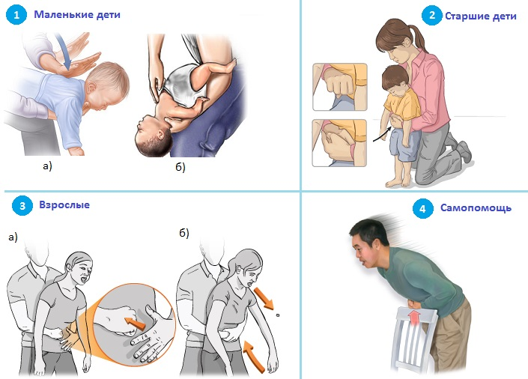
Оказывая первую помощь при инородном теле в дыхательных путях, детей грудного возраста хлопают по спине: ребенка берут на левую руку с опущенной вниз головкой, средним и большим пальцем поддерживая рот приоткрытым; делают 5 достаточно сильных хлопков по спине между лопатками открытой ладонью. Если положительного эффекта от похлопывания нет, ребенка переворачивают лицом вверх, руку кладут на расстояние ширины пальца выше основания мечевидного отростка и делают до 5 резких толчков в эту точку.

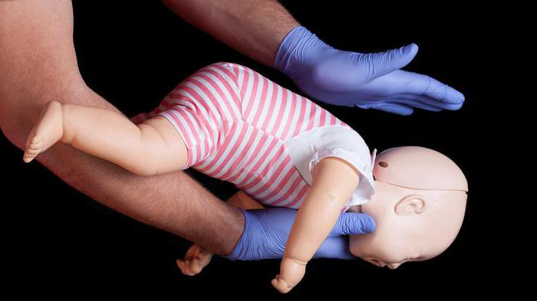
У детей старше 2-3 лет удалить инородное тело можно, используя прием Геймлиха:толчки в подложечную область.
Техника выполнения. Основание ладони располагают в подреберье между концом грудины и пупком, надавливания делают по направлению внутрь и вверх до положительного эффекта — появления кашля и выходящего свистящего или шипящего звука из легких.
Пострадавший в сознании.
- Пострадавший в положении сидя или стоя: встаньте позади пострадавшего и поставьте свою стопу между его стоп. Обхватите его руками за талию. Сожмите кисть одной руки в кулак, прижмите ее большим пальцем к животу пострадавшего на средней линии чуть выше пупочной ямки и значительно ниже конца мечевидного отростка. Обхватите сжатую в кулак руку кистью другой руки и быстрым толчкообразным движением, направленным кверху, нажмите на живот пострадавшего. Толчки нужно выполнять раздельно и отчетливо до тех пор, пока инородное тело не будет удалено, или пока пострадавший не сможет дышать и говорить, или пока пострадавший не потеряет сознание.
- Хлопки по спине младенца: поддерживайте младенца лицом вниз горизонтально или с несколько опущенным головным концом на левой руке, положенной на твердую поверхность, например, на бедро, причем средним и большим пальцами поддерживайте рот младенца приоткрытым. Проведите до пяти достаточно сильных хлопков по спине младенца открытой ладонью между лопатками. Хлопки должны быть достаточной силы. Чем меньше времени прошло с момента аспирации инородного тела, тем легче его удалить.
- Толчки в грудь. Если пять хлопков по спине не привели к удалению инородного тела, попробуйте толчки в грудь, которые выполняются так: преверните младенца лицом вверх. Поддерживайте младенца или его спину на своей левой руке. Определите точку выполнения компрессий грудной клетки при ЗМС, то есть приблизительно на ширину пальца выше основания мечевидного отростка. Сделайте до пяти резких толчков в эту точку.
- Толчки в эпигастральную область – прием Геймлиха – можно проводить ребенку старше 2-3 лет, когда паренхиматозные органы (печень, селезенка) надежно скрыты реберным каркасом. Поместите основание ладони в подреберье между мечевидным отростком и пупком и надавите внутрь и вверх.
О выходе инородного тела будет свидетельствовать свистящий/шипящий звук выходящего из легких воздуха и появление кашля.
Если пострадавший потерял сознание, выполняйте следующую манипуляцию.
Пострадавший без сознания.
Уложите пострадавшего на спину, положите одну руку основанием ладони на его живот вдоль средней линии, чуть выше пупочной ямки, достаточно далеко от конца мечевидного отростка. Сверху положите кисть другой руки и надавливайте на живот резкими толчкообразными движениями, направленными к голове, 5 раз с интервалом 1-2 секунды. Проверьте АВС (проходимость дыхательных путей, дыхание, кровообращение).

Урок № 9-10. Тема: Травмы различных областей тела
Травма - это повреждение тканей или органов тела в результате различных внешних воздействий механического, физического, химического или специфического характера. При этом возможны растяжение связок, соединяющих кости в суставе, вывихи и переломы, местные изменения тканей или органов и другие повреждения.
Травмы могут возникать при разных обстоятельствах:
- при учебно-боевой подготовке,
- при выполнении хозяйственных и строительных работ,
- во время физической подготовки и занятий спортом,
- бытовые.
Травмой называется всякое насильственное повреждение тканей тела, какого-либо органа или всего организма в целом.
1. Травмы головы являются одними из наиболее тяжелых, которые пострадавшие могут получить в ДТП.
Признаки:
Для черепно-мозговой травмы характерны потеря сознания, бледность, общая слабость, сонливость, головная боль, головокружение. Пострадавший может быть в сознании, но не помнить обстоятельств травмы и событий, ей предшествующих. Более тяжелое повреждение мозга может сопровождаться длительной потерей сознания (кома), параличами конечностей. Переломы костей черепа могут сопровождаться, кроме того, следующими признаками; выделение бесцветной или кровянистой жидкости из ушей, носа, синяки вокруг глаз ("симптом очков").
Черепно-мозговая травма при ДТП часто сочетается с повреждениями других органов и систем: позвоночника, груди, живота, опорно-двигательного аппарата.
Первая помощь:
• Пострадавшего в сознании уложить на спину и постоянно контролировать его состояние.
Если пострадавший без сознания, придать ему устойчивое боковое (дренажное) положение, которое уменьшает вероятность западения языка и сводит к минимуму возможность попадания рвотных масс или крови в дыхательные пути. Перед этим рекомендуется предварительно наложить иммобилизирующий шейный воротник.
• При наличии раны наложить асептическую повязку.
• Поверх повязки наложить гипотермический пакет.
• При судорогах - зафиксировать пострадавшего во избежание причинения самоповреждений.
• При грубых нарушениях дыхания и кровообращения провести сердечно-легочную реанимацию. На видеофрагменте показаны иммобилизация шейного отдела позвоночника воротником и наложение повязки на голову

2. Травмы позвоночника. Повреждение позвоночника - характерный для ДТП вид травм. При ударе сзади может возникнуть так называемая "хлыстовая" травма, приводящая к перелому или подвывиху шейных позвонков. При лобовом столкновении позвонки травмируются от резкого сгибания шеи. При этом даже незначительное смещение поврежденных шейных позвонков может привести к повреждению спинного мозга и резкому ухудшению состояния, вплоть до летального исхода. Повреждения грудного и поясничного отделов позвоночника чаще происходит при наезде транспортного средства на пешехода.
Признаки:
Вывихи и переломы шейных позвонков проявляются резкой болью в области шеи. Пострадавший может поддерживать голову руками, мышцы шеи будут напряжены. При травме шейного отдела позвоночника с повреждением спинного мозга пострадавший может быть в сознании, но полностью или частично обездвижен. Вывихи и переломы грудных и поясничных позвонков сопровождаются локальными болями в области поврежденного позвонка. При повреждении спинного мозга могут быть нарушения чувствительности и движений в конечностях (параличи).
Первая помощь:
• Исключить дополнительную травму и возможность повреждения спинного мозга при переноске, транспортировке, перекладывании, исследовании (пострадавшего нельзя сажать, ставить на ноги, поворачивать голову).
• При извлечении пострадавшего из транспорта необходимо использовать прием Раутека, специальные шины, фиксирующий воротник.
• После извлечения из транспорта пострадавший должен находиться на ровной, жесткой, горизонтальной поверхности.
• Обезболить пострадавшего.
• При нарушении дыхания или кровообращения приступить к сердечно-легочной реанимации.

3. Ушибы и переломы грудной клетки часто наблюдаются при ударе грудью о рулевую колонку, наездах транспортных средств на пешехода.
Признаки:
Переломы и ушибы ребер характеризуются припухлостью в месте перелома, резкой болью, связанной с дыханием, и изменением положения тела пострадавшего.
• Придать пострадавшему полусидячее положение.
• Дать обезболивающее средство.
• Приложить холод к месту возможного перелома.
• Повязка на грудь в этих случаях не накладывается.

4. Ранения грудной клетки.
Проникающее ранение грудной клетки. При этом состоянии герметичность грудной клетки нарушается, что приводит к резким нарушениям в работе легких и сердца. Без оказания адекватной и своевременной помощи это может привести к смерти пострадавшего в течение короткого промежутка времени.
Признаки:
Наличие раны в области грудной клетки, через которую в неё во время вдоха засасывается воздух, вследствие чего кровь в ране пузырится. Дыхание частое, поверхностное, кожа бледная, синюшная. При лёгком надавливании на грудную клетку возле раны - ощущение "хруста снега" под пальцами.
Первая помощь:
• Герметизация раны (ладонью пострадавшего или своей до наложения повязки).
• Наложить герметизирующую (окклюзионную) повязку с использованием воздухонепроницаемого материала (упаковка от перевязочного пакета или асептической салфетки, полиэтилен, клеенка).
• Придать полусидячее положение с наклоном в пораженную сторону.
• Обезболить.
• Положить холод поверх повязки в проекции раны.
• При нахождении в ране инородного предмета - зафиксировать его, обложив салфетками, и наложить повязку для остановки кровотечения.

5. Травмы живота.
Ушибы передней стенки живота (тупая травма) с повреждением внутренних органов. Этот вид травм часто встречается при ДТП и может оставаться незамеченным, пока внутреннее кровотечение не вызовет резкого ухудшения состояния. При проникающих ранениях повреждения передней стенки живота могут быть как значительными, так и малозаметными, но с тяжёлыми повреждениями внутренних органов. Поэтому все пострадавшие с любыми травмами живота должны в обязательном порядке быть осмотрены врачом.
Признаки:
При тупой травме пострадавшие жалуются на постоянную острую боль по всему животу, сухость во рту, может быть тошнота, рвота, наблюдаются доскообразное напряжение мышц живота, признаки кровопотери. При наличии проникающего ранения может быть выпадение внутренних органов, внутреннее или наружное кровотечение.
Первая помощь:
- Холод на живот (гипотермический пакет из аптечки).
- На рану наложить нетугую асептическую повязку.
- Пострадавшему придать положение на спине или на боку с полусогнутыми ногами. При нахождении в ране инородного предмета - зафиксировать его, обложив салфетками, и наложить повязку для остановки кровотечения.
- При повреждении живота запрещается:
- Вправлять в рану выпавшие внутренние органы.
- Извлекать из раны инородный предмет.
- Давать обезболивающие препараты. Поить.
- Кормить пострадавшего.

6. Травмы таза.
Механическое воздействие на область таза в результате ДТП. Различают ушибы таза, закрытые переломы тазовых костей с повреждением или без повреждения внутренних органов.
Признаки:
Резкая боль в области таза, усиливающаяся при незначительном движении. При повреждении внутренних органов - признаки кровопотери.
Первая помощь:
• Приложить холод к месту травмы (гипотермический пакет из аптечки).
• Придать пострадавшему положение на спине с полусогнутыми ногами ("лягушки").

7. Травмы конечностей.
Среди травм опорно-двигательного аппарата различают ушибы, повреждения связочного аппарата, вывихи (стойкое смещение суставных концов костей по отношению друг к другу), переломы закрытые, переломы открытые.
Признаки:
Боль в месте травмы, неестественная подвижность вне суставов, укорочение и деформация конечности, невозможность активных движений, отек, кровоизлияния в месте перелома (при открытом переломе видны костные отломки).
Первая помощь:
• Дать обезболивающее средство.
• При открытых переломах остановить кровотечение, обработать кожу вокруг раны антисептическим раствором, наложить асептическую или лечебную повязку.
• На область травмы приложить гипотермический пакет, холод в виде пьда, снега в полиэтиленовом мешке.
• Поврежденную конечность обездвижить (иммобилизировать). Правила транспортной иммобилизации:
• Фиксировать минимум два сустава: один ниже, другой - выше перелома.
• При переломе плеча фиксировать три сустава: плечевой, локтевой, лучезапястный.
• На поврежденную конечность накладывать шины или подручные средства без исправления оси конечности.
• При переломе бедра фиксировать три сустава: тазобедренный, коленный, голеностопный.
• При отсутствии шин поврежденную ногу необходимо прибинтовать к здоровой конечности, проложив между ними мягкий материал; поврежденную руку зафиксировать в согнутом положении и прибинтовать к туловищу.

8.Растяжение связок и мышц
Растяжение связок, растяжение мышц или сухожилий, присоединяющих мышцу к кости, - обычно происходит при перегрузке или резком движении.
Растяжение связок сустава может происходить при подворачивании стопы, при падении на руку, прыжках, неловких движениях или ушибах. При этом возникают микроскопические надрывы отдельных волокон и мгновенная боль, особенно при нагрузке на сустав, движение в суставе из-за боли сразу ограничивается. В дальнейшем появляется припухлость, иногда кровоизлияние, кожа может приобрести синеватый оттенок. Часто возникает растяжение голеностопного или лучезапястного сустава, иногда локтевого сустава.
Первая помощь при растяжениях.
Для ограничения движений и создания покоя при травме локтевого сустава руку следует согнуть в локте и подвесить перед грудью на косынке. При травме лучезапястного и голеностопного суставов также накладывают тугую повязку, после чего необходима эвакуация в лечебное учреждение.
- Наложить шину, ее можно сделать из подручных средств.
- Необходимо приложить к поврежденному месту лед или охлаждающий пакет с водой.
После применения холода, наложить эластичный бинт. Это уменьшит отек, и пострадавшему будет удобнее двигаться. Накладывать бинт следует по спирали. Начинать бинтовать поврежденную конечность немного ниже места травмы, постепенно поднимаясь кверху по перекрывающимся виткам спирали. Пальцы следует оставлять свободными, чтобы по их цвету можно было определить, не слишком ли затянут бинт. Необходимо придать поврежденной конечности возвышенное положение, чтобы уменьшить приток крови к месту повреждения.
При растяжении мышц: - в первые 24 часа прикладывать лед к больному месту на 15 мин каждый час. Поврежденной конечности нужно дать покой и приподнять ее. Тепло в первые дни применять нельзя, так как это способствует расширению сосудов и увеличению кровоизлияния

10.Ушибы, ссадины
При ушибе обычно повреждаются мягкие ткани и мелкие кровеносные сосуды.
Первая помощь - приложить холод. В качестве источника холода можно приложить пакет с холодной водой, пузырь со льдом или снегом. По мере согревания компресса его необходимо менять. Ушибленная часть тела должна быть в покое, а ушибленной конечности придают возвышенное положение. При наличии даже самой небольшой ссадины или царапины ее необходимо обработать дезинфицирующими средствами – бриллиантовая зелень, 3-5% раствор йода.

11.Вывихи
Общие для всех вывихов признаки, сильная боль во всем суставе, невозможность произвести самое незначительное движение, хорошо заметная деформация в области поврежденного сустава по сравнению со здоровым суставом, отмечается отек и неестественное положение конечности. Боль при вывихе значительно более выражена, чем при переломе кости, что связано с резким растяжением или разрывом капсулы 8 окружающих сустав мягких тканей.
Вывихи бывают в плечевом суставе, а локтевом суставе, в тазобедренном суставе, в коленном суставе и иногда вывих нижней челюсти.
Вывих - это полное, стойкое смещение суставных поверхностей костей, с повреждением суставной капсулы вызывающий нарушение функций сустава. Вывих – травматическое повреждение, в результате которого суставные поверхности костей смешаются и полностью или частично теряют соприкосновение друг с другом, а суставная сумка сильно растягивается и разрывается.
В большинстве случаев вывих не является тяжелой травмой, представляющей угрозу для жизни пострадавшего. Но при вывихе в шейном отделе позвоночника может возникнуть угроза для жизни вследствие сдавления спинного мозга при смещении с последующим параличом мышц конечностей, туловища, расстройством дыхания и сердечной деятельности.
Никогда не пытайтесь вправлять вывих, даже если вы обладаете навыками оказания первой помощи.
Первая помощь:
- дать пострадавшему обезболивающий препарат (анальгин или пенталгин).
Первая медицинская помощь при вывихах заключается в охлаждении поврежденного сустава (для уменьшения отечности и кровоизлияния) и его иммобилизация. Для этого верхнюю конечность следует уложить на ремень для брюк или косынку, а на нижнюю - наложить шину по наружной поверхности или по наружной и внутренней поверхностям, а затем быстро обратиться к медицинскому работнику. При неумелой попытке вправления можно не только не вправить вывихнутую кость, но и сломать ее.
Зафиксировать поврежденную конечность в положении близком к физиологическому. Доставить пострадавшего в лечебное учреждение.

12.Переломы
Перелом – это частичное или полное нарушение целостности кости, вызванное воздействием на нее механической силы. Чаше всего происходит перелом конечностей.Порой достаточно совсем незначительной травмы, чтобы возник перелом.
Переломы различают полные и неполные. При неполном переломе нарушается целостность кости частично и возникают трещины, надломы, а при полном переломе кость нарушается на всю толщину и отломки чаше полностью отходят друг от друга. Кроме того, бывают закрытые переломы, при которых кожа в области перелома остается неповрежденной, и открытые, когда целостность кожи в месте повреждения кости нарушена.
Признаки перелома:
- боль в четко ограниченной части тела в состоянии покоя,
- усиливающаяся боль при движении (невозможно, встать на ногу или взять какой-нибудь предмет в руку);
- резкая болезненность при ощупывании травмированного места;
- иногда быстро возникающий кровоподтек, сине-фиолетовая окраска
- припухлость;
- хруст между отломками костей;
- неестественное положение части тела из-за смешения частей сломанной кости;
- укорочение конечности.
Первая помощь заключается в обеспечении неподвижности места перелома. Это уменьшит боль и предотвратит смещение костных обломков. Неподвижность места перелома достигается наложением на поврежденную конечность различного рода специальных шин, выполненных из проволоки, пластмассы или фанеры. Нередко при отсутствии табельных шин приходится делать их из подручных материалов: досок, фанеры, тростника, веток или коры деревьев.
Прежде чем шину наложить, ее обязательно нужно отмоделировать, то есть подогнать по длине поврежденной конечности, росту и телосложению пострадавшего.
Главное правило при наложении шины – обеспечение неподвижности, по крайней мере, двух суставов: одного выше, другого ниже места перелома. Такую же помощь следует оказывать, если есть подозрение на перелом, а также при повреждении суставов и обширных ранениях мягких тканей конечностей. При закрытом переломе шины накладывают поверх одежды, а при открытом необходимо сначала остановить кровотечение, наложить повязку и уже после этого наложить шину.
Переносить пострадавшего нужно очень бережно, конечность и туловище следует поднимать одновременно, при этом удерживая на одном уровне.
При закрытом переломе шину накладывают поверх одежды. При открытом переломе наблюдается кровотечение из раны, нередко смешение отломков. В этом случае одежду разрезают или снимают и накладывают на рану стерильную повязку. Чтобы шина не давила на место перелома, под нее подкладывают мягкий материал, одежду, паклю, листья или мох.
Шина должна захватывать не только поврежденный отдел, но и ближайшие суставы, не менее трех, чтобы части сломанной кости не смешались. При переломе предплечья шину накладывают на плечевой отдел и кисть, а затем плотно прибинтовывают широкими бинтами. При переломе бедра шину накладывают с наружной стороны от подмышки до пятки, а с внутренней стороны - от паха до пятки.

При переломе костей голени наружную и внутреннюю шины накладывают так, чтобы они захватывали коленный и голеностопный суставы.
Если для изготовления шины нельзя найти подходящего материала, поврежденную ногу можно прибинтовать к здоровой ноге, а поврежденную руку – к туловищу.

При переломе ребер необходимо туго забинтовать грудь в положении выдоха.

Перелом бедра возникает, как правило, от прямого удара различными тяжелыми предметами или при падении с высоты.
Первая помощь: следует наложить две шины, однако эти шины должны быть достаточной длины. Наружная шина накладывается от подмышечной впадины на всю длину конечности, она должна несколько выступать от стопы. Вторая шина накладывается с внутренней стороны конечности до промежности.

Переломы позвоночника особо опасны, так как сломанные позвонки, смещаясь, могут сдавить или даже разорвать спинной мозг.
Переломы позвоночника возникают при прямом и сильном ударе в шею или спину, при падении с высоты на ноги, при нырянии на мелководье в водоем, не редко повреждается шейный отдел позвоночника. При этом может возникнуть паралич обеих ног, если травмирован грудной или поясничный отдел, и паралич рук и ног при травме шейного отдела. Поэтому пострадавшему с переломом шейных позвонков делают для транспортировки мягкую повязку из ваты и марли. Бывают случаи, когда по вине лиц, оказывающих первую помощь такому больному, или в результате неграмотной транспортировки перелом позвоночника осложняется параличом. Поэтому обращение с таким пострадавшим должно быть очень осторожное.
Первая помощь: при переломах позвоночника даже небольшие смещения позвонков приводят к травме спинного мозга. Учитывая это, категорически запрещено сажать и ставить на ноги пострадавшего с подозрением на перелом позвоночника. Его необходимо уложить на ровную твердую поверхность - деревянный щит, доски. При отсутствии этих средств можно транспортировать пострадавшего на носилках в положении лежа на спине с подложенными под плечи и голову подушками.

При переломе шейного отдела позвоночника транспортировку осуществляют на спине с иммобилизацией шеи (наложение шейного иммобилизирующего воротника или фиксация при помощи одежды, одеяла, путем создания из них валика вокруг головы). Перекладывание, погрузку, транспортировку должны проводить одновременно 3-4 человека.
При повреждении спины и шеи больного укладывают на ровную твердую поверхность (доски) лицом вверх, нельзя при этом сгибать шею и туловище. При травме грудного и поясничных отделов позвоночника можно перевозить пострадавшего на обычных мягких носилках, но уложив его лицом вниз и подложив под грудь к голову валик из одежды для максимального разгибания позвоночника.

Переломы таза, возникающие при падении с большой высоты или сдавливании бортом автомашины и т.п., проявляют себя по-разному – от умеренной боли до резкой и, иногда, до шокового состояния. Сесть и встать такой пострадавший не может и старается лежать на спине, слегка согнув и разведя в стороны ноги. В таком положении больного и транспортируют в лечебное учреждение, подложив под колени плотные валики и стянув таз широким бинтом или полотенцем.
Травма костей таза часто сопровождается повреждением внутренних органов, осложняющихся шоком.
Первая помощь: - пострадавшего необходимо уложить на ровную, твердую поверхность, ноги согнуть в коленных и тазобедренных суставах, бедра несколько развести в сторону, под колени положить валик из одеяла или одежды высотой около 25-30 см; транспортировка - на твердом щите, на спине. Если общее состояние пострадавшего тяжелое, то ему вводят обезболивающие лекарственные препараты

Урок № 11-12. Тема: Ожоги, эффекты воздействия высоких температур, теплового излучения.
Ожог - это поражение тканей организма под действием высоких температур, электрического тока, ионизирующего вещества или определенных химических веществ.
Различают термические (воздействие высоких температур), химические (воздействие химических веществ) ожоги, ожоги солнечными лучами.

Строение кожи
Кожа - это наружный покров тела, который защищает человека от воздействий внешней среды и играет важную роль в процессе терморегуляции, водно-электролитном балансе, а также защите организма от бактерий и инфекций.
В состав кожи входят следующие слои:
- эпидермис (наружная часть кожи);
- дерма (соединительно-тканная часть кожи);
- гиподерма (подкожная ткань).
Эпидермис
Данный слой является поверхностным, обеспечивая организму надежную защиту от патогенных факторов окружающей среды. Также эпидермис является многослойным, каждый слой которого отличается по своему строению. Данные слои обеспечивают непрерывное обновление кожи.
Эпидермис состоит из следующих слоев:
- базальный слой (обеспечивает процесс размножения клеток кожи);
- шиповатый слой (оказывает механическую защиту от повреждений);
- зернистый слой (защищает подлежащие слои от проникновения воды);
- блестящий слой (участвует в процессе ороговения клеток);
- роговой слой (защищает кожу от внедрения в нее патогенных микроорганизмов).

Дерма
Данный слой состоит из соединительной ткани и находится между эпидермисом и гиподермой. Дерма, за счет содержания в ней волокон коллагена и эластина, придает коже упругость.
Дерма состоит из следующих слоев:
- сосочковый слой (включает в себя петли капилляров и нервные окончания);
- сетчатый слой (содержит сосуды, мышцы, потовые и сальные железы, а также фолликулы волос).
Слои дермы участвуют в терморегуляции, а также обладают иммунологической защитой

Гиподерма
Данный слой кожи состоит из подкожно-жировой клетчатки. Жировая ткань накапливает и сохраняет питательные вещества, благодаря которым выполняется энергетическая функция. Также гиподерма служит надежной защитой внутренних органов от механических повреждений.
При ожогах происходят следующие поражения слоев кожи:
- поверхностное или полное поражение эпидермиса (первая и вторая степени);
- поверхностное или полное поражение дермы (третья А и третья Б степени);
- поражение всех трех слоев кожи (четвертая степень).

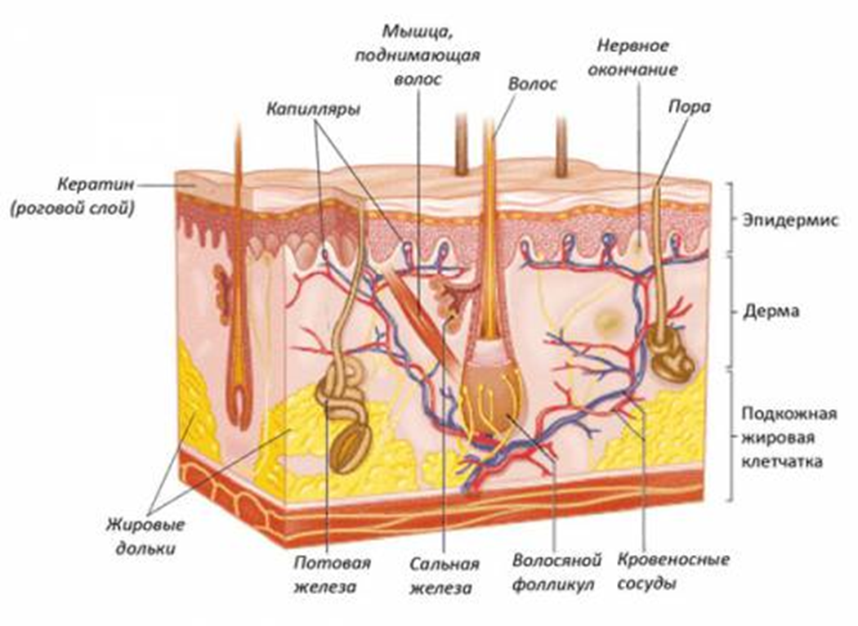

Гиподерма
Данный слой кожи состоит из подкожно-жировой клетчатки. Жировая ткань накапливает и сохраняет питательные вещества, благодаря которым выполняется энергетическая функция. Также гиподерма служит надежной защитой внутренних органов от механических повреждений.
При ожогах происходят следующие поражения слоев кожи:
- поверхностное или полное поражение эпидермиса (первая и вторая степени);
- поверхностное или полное поражение дермы (третья А и третья Б степени);
- поражение всех трех слоев кожи (четвертая степень).
При поверхностных ожоговых поражениях эпидермиса происходит полное восстановление кожи без образования рубцов, в некоторых случаях может остаться едва заметный рубец. Однако в случае поражения дермы, так как данный слой не способен к восстановлению, в большинстве случаев на поверхности кожи после заживления остаются грубые рубцы. При поражении всех трех слоев происходит полная деформация кожи с последующим нарушением ее функции.
Также следует заметить, что при ожоговых поражениях защитная функция кожи значительно снижается, что может привести к проникновению микробов и развитию инфекционно-воспалительного процесса.
Кровеносная система кожи развита очень хорошо. Сосуды, проходя через подкожно-жировую клетчатку, доходят до дермы, образуя на границе глубокую кожно-сосудистую сеть. От данной сети кровеносные и лимфатические сосуды отходят вверх в дерму, питая нервные окончания, потовые и сальные железы, а также фолликулы волос. Между сосочковым и сетчатым слоями образуется вторая поверхностная кожно-сосудистая сеть.
Ожоги вызывают нарушение микроциркуляции, что может привести к обезвоживанию организма из-за массивного перемещения жидкости из внутрисосудистого пространства во внесосудистое. Также, вследствие повреждения тканей, из мелких сосудов начинает вытекать жидкость, которая впоследствии ведет к образованию отека. При обширных ожоговых ранах разрушение кровеносных сосудов может привести к развитию ожогового шока.

Причины ожогов
Ожоги могут развиться вследствие следующих причин:
- термическое воздействие;
- химическое воздействие;
- электрическое воздействие;
- лучевое воздействие.

Термическое воздействие
Ожоги образуются вследствие прямого контакта с огнем, кипятком или паром.
- Огонь. При воздействии огнем чаще всего поражаются лицо и верхние дыхательные пути. При ожогах других частей тела возникают трудности в удалении обгоревшей одежды, что может стать причиной развития инфекционного процесса.
- Кипяток. В данном случае площадь ожога может быть небольшой, но достаточно глубокой.
- Пар. При воздействии паром в большинстве случаев происходит неглубокое поражение тканей (часто поражаются верхние дыхательные пути).
- Горячие предметы. При поражении кожи с помощью раскаленных предметов на месте воздействия остаются четкие границы предмета. Данные ожоги достаточно глубокие и характеризуются второй – четвертой степенями поражения.
Степень поражения кожи при термическом воздействии зависит от следующих факторов:
- температура влияния (чем выше температура, тем сильнее поражение);
- длительность воздействия на кожу (чем дольше время контакта, тем тяжелее степень ожога);
- теплопроводность (чем она выше, тем сильнее степень поражения);
- состояние кожи и здоровья пострадавшего.

Химическое воздействие
Химические ожоги возникают в результате попадания на кожу агрессивных химических веществ (например, кислоты, щелочи). Степень повреждения зависит от его концентрации и длительности контакта.
Ожоги по причине химического воздействия могут возникать вследствие влияния на кожу следующих веществ:
- Кислоты. Влияние кислот на поверхность кожи вызывает неглубокие поражения. После воздействия на пораженном участке в короткий срок формируется ожоговая корочка, которая препятствует дальнейшему проникновению кислот вглубь кожи.
- Едкие щелочи. Вследствие влияния едкой щелочи на поверхность кожи происходит ее глубокое поражение.
- Соли некоторых тяжелых металлов (например, нитрат серебра, хлорид цинка). Поражение кожи данными веществами в большинстве случаев вызывают поверхностные ожоги.

Электрическое воздействие
Электрические ожоги возникают при контакте с токопроводящим материалом. Электрический ток распространяется по тканям с высокой электропроводимостью через кровь, спинномозговую жидкость, мышцы, в меньшей степени - через кожу, кости или жировую ткань. Опасным для жизни человека является ток, когда его величина превышает 0,1 А (ампер).
Электрические травмы делится на:
- низковольтовые;
- высоковольтовые;
- сверхвольтовые.
При поражении электрическим током на теле пострадавшего всегда имеется метка тока (точка входа и выхода). Ожоги данного типа характеризуются небольшой площадью поражения, однако они достаточно глубокие.

Лучевое воздействие
Ожоги по причине лучевого воздействия могут быть вызваны:
- Ультрафиолетовым излучением. Ультрафиолетовые поражения кожи преимущественно возникают в летний период. Ожоги в данном случае неглубокие, но характеризуются большой площадью поражения. При воздействии ультрафиолета часто возникают поверхностные ожоги первой или второй степени.
- Ионизирующим излучением. Данное воздействие приводит к поражению не только кожи, но и близлежащих органов и тканей. Ожоги в подобном случае характеризуются неглубокой формой поражения.
- Инфракрасным излучением. Может вызывать поражение глаз, преимущественно сетчатки и роговицы, а также кожи. Степень поражения в данном случае будет зависеть от интенсивности излучения, а также от длительности воздействия.

Степени ожогов
В зависимости от глубины поражения тканей ожоги подразделяются на четыре степени:
В 1960 году было принято решение классифицировать ожоги по четырем степеням:
Степень ожога | Механизм развития | Особенности внешних проявлений
I степень | происходит поверхностное поражение верхних слоев эпидермиса, заживление ожогов данной степени происходит без образования рубцов | гиперемия (покраснение), отек, боль, нарушение функций пораженного участка
II степень | происходит полное поражение поверхностных слоев эпидермиса | боль, образование волдырей, содержащих внутри прозрачную жидкость
III-А степень | повреждаются все слои эпидермиса до дермы (дерма может поражаться частично) | образуется сухая или мягкая ожоговая корочка (струп) светло-коричневого цвета
III-Б степень | поражаются все слои эпидермиса, дерма, а также частично гиподерма | образуется плотная сухая ожоговая корочка коричневого цвета
IV степень | поражаются все слои кожи, включая мышцы и сухожилия вплоть до кости | характеризуется образованием ожоговой корочки темно-коричневого или черного цвета
Глубина повреждений при ожогах зависит от следующих факторов:
- характер термического агента;
- температура действующего агента;
- длительность воздействия;
- степень прогревания глубоких слоев кожи.
По способности самостоятельного заживления ожоги делят на две группы:
- Поверхностные ожоги. К ним относятся ожоги первой, второй и третьей-А степени. Данные поражения характеризуются тем, что способны самостоятельно, без операции зажить полноценно, то есть без образования рубца.
- Глубокие ожоги. К ним относятся ожоги третьей-Б и четвертой степени, которые не способны к полноценному самостоятельному заживлению (остается грубый рубец).
Степень ожога | Симптомы | Фото
I степень | При данной степени ожога наблюдается покраснение, отек и боль. Кожа на месте поражения ярко-розового цвета, чувствительна при прикасании и слегка выступает над здоровым участком кожи. За счет того, что при данной степени ожога происходит лишь поверхностное поражение эпителия, кожа через несколько дней, высыхая и сморщиваясь, образует лишь небольшую пигментацию, которая самостоятельно проходит через некоторое время (в среднем за три – четыре дня). | 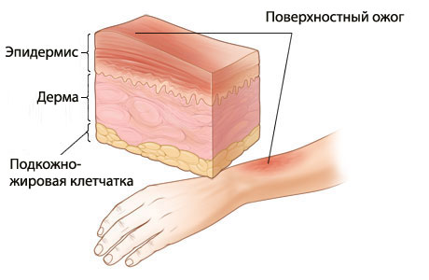
II степень | При второй степени ожога, так же как и при первой, на месте поражения отмечается гиперемия, отечность, а также боль жгучего характера. Однако в данном случае из-за отслойки эпидермиса на поверхности кожи появляются небольшие и ненапряженные волдыри, наполненные светло-желтой, прозрачной жидкостью. В случае, если волдыри вскрываются, на их месте наблюдается эрозия красноватого цвета. Заживление подобного рода ожогов происходит самостоятельно на десятый – двенадцатый день без образования рубцов. | 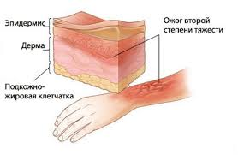
III-А степень | При ожогах данной степени происходит поражение эпидермиса и частично дермы (волосяные луковицы, сальные и потовые железы сохраняются). Отмечается некроз тканей, а также, за счет выраженных сосудистых изменений, наблюдается распространение отека на всю толщину кожи. При третьей-A степени образуется сухая светло-коричневая или мягкая бело-серая ожоговая корочка. Тактильно-болевая чувствительность кожи сохранена либо снижена. На пораженной поверхности кожи образуются пузыри, размеры которых варьируют от двух сантиметров и выше, с плотной стенкой, заполненные густой желеобразной жидкостью желтого цвета. Эпителизация кожи в среднем длиться четыре – шесть недель, однако при появлении воспалительного процесса заживление может длиться в течение трех месяцев. | 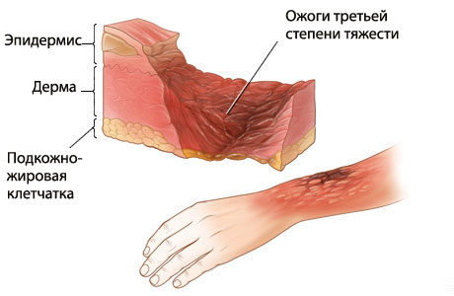
III-Б степень | При ожогах третьей-Б степени некроз поражает всю толщу эпидермиса и дермы с частичным захватом подкожно-жировой клетчатки. При данной степени наблюдается образование пузырей, наполненных геморрагической жидкостью (с прожилками крови). Образовавшаяся ожоговая корочка сухая или влажная, желтого, серого или темно-коричневого цвета. Отмечается резкое снижение или отсутствие болевых ощущений. Самостоятельное заживление ран при данной степени не происходит.
IV степень | При ожогах четвертой степени поражаются не только все слои кожи, но и мышцы, фасции и сухожилия вплоть до костей. На пораженной поверхности образуется ожоговая корочка темно-коричневого или черного цвета, сквозь которую просматривается венозная сеть. Из-за разрушения нервных окончаний, боль при данной стадии отсутствует. При данной стадии отмечается выраженная интоксикация, также имеется высокий риск развития гнойных осложнений. | 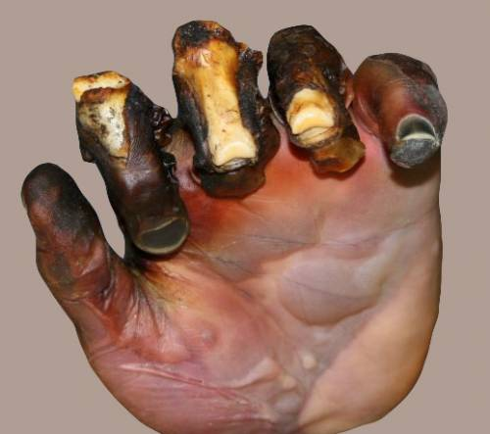
Ожоги делятся на обширные (поражение 10 – 15% кожи и более) и необширные. При обширных и глубоких ожогах при поверхностных поражениях кожи более 15 – 25% и более 10% при глубоких поражениях может возникнуть ожоговая болезнь.

Ожоговый шок
Ожоговый шок является первым периодом ожоговой болезни. Продолжительность шока составляет от нескольких часов до двух – трех суток.
Для интоксикационного синдрома характерны следующие признаки:
- повышение температуры тела (до 38 – 41 градусов при глубоких поражениях);
- снижение аппетита;
- слабость;
- тошнота;
- рвота;
- жажда.

Определение площади ожогов
В оценке тяжести термического поражения кроме глубины ожога важное значение имеет его площадь. В современной медицине используется несколько способов измерения площади ожогов.
Выделяют следующие методы определения площади ожога:
- правило девяток;
- правило ладони;
- метод Постникова.

Правило девяток
Наиболее простым и доступным способом определения площади ожога считается «правило девяток». Согласно этому правилу практически все части тела условно разделены на равные участки по 9% от общей поверхности всего тела.
Правило девяток | Фото
голова и шея 9% | 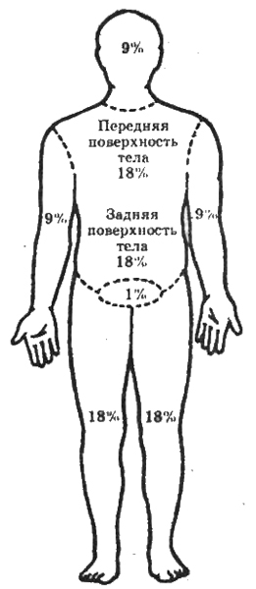
верхние конечности
(каждая рука) по 9%
передняя поверхность туловища18%
(грудь и живот по 9%)
задняя поверхность туловища18%
(верхняя часть спины и поясница по 9%)
нижние конечности (каждая нога) по 18%
(бедро 9%, голень и стопа 9%)
Промежность 1%

Правило ладони
Еще одним методом определения площади ожога является «правило ладони». Суть метода заключается в том, что площадь ладони обожженного принимается за 1% от площади всей поверхности тела. Данное правило используется при небольших по площади ожогах.

Первая помощь при ожоге

- прекратить действие вызывающего ожог агента;

- снять одежду с пострадавшего, обрезая прилипшие участки, не отрывая их от раны, пузыри не вскрывать, ожоги 1-й степени можно обработать спиртом;

-охлаждение обожженных участков;

- наложение асептической повязки;
-ожоговую поверхность закрыть сухой стерильной повязкой (можно смоченной в растворе фурацилина);
- ввести обезболивающие средства (трамал или анальгин, 2 мл п/к);
- при ожогах конечностей произвести их иммобилизацию;
- обеспечить пострадавшего обильным питьем, лучше щелочным.
- вызов Скорой помощи.
При химическом ожоге немедленно производят обильное орошение пораженного участка водой или нейтрализующей жидкостью. Для нейтрализации щелочей применяется 1 %-я уксусная или лимонная кислота, для нейтрализации кислот - 2 %-й раствор питьевой соды. После этого накладывают стерильную повязку, вводят обезболивающие средства.

Охлаждение обожженных участков
Необходимо как можно быстрее обработать место ожога проточной водой на протяжении 10 – 15 минут. Вода должна быть оптимальной температуры - от 12 до 18 градусов по Цельсию. Это делается для того, чтобы предотвратить процесс повреждения здоровых тканей, находящихся рядом с ожогом. Более того, холодная проточная вода приводит к спазму сосудов и к уменьшению чувствительности нервных окончаний, а стало быть, обладает обезболивающим эффектом.
Примечание: при ожогах третей и четвертой степени данное мероприятие первой помощи не производится.

Наложение асептической повязки
Перед наложением асептической повязки необходимо аккуратно срезать одежду с обожженных участков. Ни в коем случае нельзя пытаться очищать обожженные области (снимать приставшие к коже обрывки одежды, смолу, битум и т.д.), а также вскрывать пузыри. Не рекомендуется смазывать обожженные участки растительными и животными жирами, растворами марганцовки или зеленки.
В качестве асептической повязки могут быть использованы сухие и чистые платки, полотенца, простыни. Асептическую повязку необходимо наложить на ожоговую рану без предварительной обработки. В случае если были поражены пальцы рук или ног необходимо между ними проложить дополнительную ткань во избежание склеивания частей кожи между собой. Для этого можно использовать бинт или чистый носовой платок, который пред наложением необходимо намочить прохладной водой, а затем выжать.

Обезболивание
При сильных болях во время ожога следует принять обезболивающее препараты, например, ибупрофен или парацетамол. Для достижения быстрого терапевтического эффекта необходимо принять две таблетки ибупрофена по 200 мг или две таблетки парацетамола по 500 мг.

Вызов Скорой помощи
Существуют следующие показания, при которых необходимо вызвать Скорую помощь:
- при ожогах третей и четвертой степени;
- в том случае, если ожог второй степени по площади превышает размер ладони пострадавшего;
- при ожогах первой степени, когда пораженный участок больше десяти процентов поверхности тела (например, вся область живота или вся верхняя конечность);
- при поражении таких частей тела как лицо, шея, области суставов, кисти, стопы, или промежность;
- в том случае, если после ожога появляется тошнота или рвота;
- когда после ожога наблюдается длительное (более 12 часов) повышение температуры тела;
- при ухудшении состояния на вторые сутки после ожога (усиление болей или более выраженное покраснение);
- при онемении пораженного места.

Профилактика ожогов
Солнечный ожог является распространенным термическим поражением кожи особенно в летний период времени.

Профилактика солнечных ожогов
Во избежание возникновения солнечных ожогов необходимо выполнять следующие правила:
- Необходимо избегать прямого контакта с солнцем в период с десяти до шестнадцати часов.
- В особо жаркие дни предпочтительней носить темную одежду, так как она лучше белых вещей защищает кожу от солнца.
- Перед выходом на улицу рекомендуется наносить на открытые участки кожи солнцезащитные средства.
- Во время приема солнечных ванн использование солнцезащитного средства является обязательной процедурой, которую необходимо повторять после каждого купания.
- Поскольку солнцезащитные средства обладают разными факторами защиты, их необходимо подбирать к определенному фототипу кожи.
Существуют следующие фототипы кожи:
- скандинавский (первый фототип);
- светлокожий европейский (второй фототип);
- темнокожий среднеевропейский (третий фототип);
- средиземноморский (четвертый фототип);
- индонезийский или средневосточный (пятый фототип);
- афроамериканский (шестой фототип).
При первом и втором фототипах рекомендуется использовать средства с максимальными факторами защиты - от 30 до 50 единиц. Третьему и четвертому фототипу подходят средства с уровнем защиты от 10 до 25 единиц. Что касается людей пятого и шестого фототипа, то для защиты кожи они могут использовать средства защиты с минимальными показателями - от 2 до 5 единиц.

Профилактика бытовых ожогов
По статистике подавляющая часть ожогов возникает в бытовых условиях. Довольно часто обожженными являются дети, которые страдают из-за невнимательности родителей. Также причиной возникновения ожогов в бытовых условиях является несоблюдение правил безопасности.
Во избежание возникновения ожогов в бытовых условиях необходимо выполнять следующие рекомендации:
- Не следует пользоваться электроприборами с поврежденной изоляцией.
- Выключая электроприбор из розетки, не следует тянуть шнур, необходимо удерживать непосредственно основания вилки.
- Если вы не профессиональный электрик, не стоит самостоятельно ремонтировать электроприборы и проводку.
- Не следует пользоваться электроприборами в сыром помещении.
- Не следует оставлять детей без внимания.
- Необходимо следить за тем, чтобы в зоне доступа детей не было горячих предметов (например, горячей еды или жидкости, розетки, включенного утюга и т.д.).
- Те предметы, которые могут привести к возникновению ожогов (например, спички, раскаленные предметы, химикаты и другие), следует держать подальше от детей.
- Необходимо проводить с детьми старшего возраста разъяснительные мероприятия в отношении их безопасности.
- Следует отказаться от курения в постели, поскольку это является одной из частых причин пожаров.
- Рекомендуется установить противопожарную сигнализацию во всем доме или хотя бы в тех местах, где вероятность возникновения воспламенения выше (например, в кухне, комнате с камином).
- Рекомендуется иметь в доме огнетушитель.

Урок №13-14. Тема: Отморожение и другие эффекты воздействия низких температур.
Отморожение – это повреждение кожных покровов тела под воздействием низких температур. Обычно отморожения встречаются в зимний период при температуре воздуха окружающей среды менее -10ºС. Но возможно такое поражение кожи осенью и весной при сильном ветре и высокой влажности воздуха, даже при температуре выше нуля.
Причины
Отморожению способствуют многие причины:
-предшествующая холодовая травма;
-неподвижное и неудобное положение тела в течение долгого времени;
-влажная или тесная обувь и одежда;
-голод; физическое переутомление;
-снижение защитных сил организма;
-хронические болезни сердечнососудистой системы и сосудов ног;
-потливость ног; тяжелые травмы с кровопотерей.
Согласно статистике, большинство тяжелых отморожений, которые привели к ампутации конечностей, произошли при сильном алкогольном опьянении человека. Сложные изменения, происходящие под влиянием холода, зависят от значений температуры и длительности ее снижения.
В случае, когда температура воздуха ниже -10ºС, отморожение наступает в результате действия холода непосредственно на кожные ткани. Но большинство отморожений наступает при температуре воздуха от -10ºС до -20ºС. При этом происходит спазмирование мелких кровеносных сосудов, которое приводит к замедлению кровотока и прекращению действия тканевых ферментов. Наиболее часто встречается отморожение пальцев рук и ног.
Различают лёгкую, среднюю и тяжёлую степени общего обморожения.
- Лёгкая степень: Кожные покровы бледные, синюшные, появляются «гусиная кожа», озноб, затруднения речи. Пульс замедляется до 60-66 ударов в минуту. Артериальное давление нормально или несколько повышено. Дыхание не нарушено. Возможны отморожения I—II степени.
- Средняя степень: температура тела 29-32 °C, характерны резкая сонливость, угнетение сознания, бессмысленный взгляд. Кожные покровы бледные, синюшные, иногда с мраморной окраской, холодные на ощупь. Пульс замедляется до 50-60 ударов в минуту, слабого наполнения. Артериальное давление снижено незначительно. Дыхание редкое — до 8-12 в минуту, поверхностное. Возможны отморожения лица и конечностей I—IV степени.
- Тяжёлая степень: температура тела ниже 31 °C. Сознание отсутствует, наблюдаются судороги, рвота. Кожные покровы бледные, синюшные, очень холодные на ощупь. Пульс замедляется до 36 ударов в минуту, слабого наполнения, имеет место выраженное снижение артериального давления. Дыхание редкое, поверхностное — до 3-4 в минуту. Наблюдаются тяжёлые и распространённые отморожения вплоть до оледенения.
Признаки отморожения
Начальным признаком отморожения является появившаяся бледность кожи на пострадавшем месте, которая сопровождается нарастающими болями и покалываниями. Сначала интенсивность боли повышается, но при дальнейшем воздействии холода она постепенно стихает. Пораженный участок тела немеет, на нем теряется чувствительность. Если страдают конечности, нарушаются их функции. Так, при отморожении пальцев, человек не может ими двигать. Кожные покровы становятся плотными, холодными. Цвет кожи тоже приобретает признаки отморожения. Она становиться голубоватой, желтой или белой с мертвенно-восковой окраской.
Степени отморожения
Различают следующие степени отморожения.
І степень отморожения, наиболее легкая. Возникает при воздействии холода в течение недолгого времени. К признакам отморожения относится изменение цвета кожи. Пораженный участок становится бледным, появляется чувство покалывания с последующим онемением. После согревания он краснеет, иногда до багрово-красного цвета, что сопровождается отеком. Могут быть боли разной интенсивности. Через 5-7 суток после отморожения нередко бывает небольшое шелушение пострадавшей кожи. Выздоровление наступает на 6-7 сутки после поражения.
ІІ степень отморожения. Появляется при воздействии холода на протяжении более длительного отрезка времени. Начальными симптомами бывают побледнение и похолодание пораженного участка, утрата им чувствительности. Но наиболее характерным признаком отморожения данной степени является формирование пузырей с прозрачным содержимым в первые сутки после поражения. При отморожении пальцев или других участков сразу после отогревания появляются боль, жжение и зуд. Восстановление кожи происходит на протяжении 1-2 недель. При этом не образуются рубцы и грануляции.
ІІІ степень отморожения. Для нее характерно образование пузырей, наполненных кровянистым содержимым. Их дно имеет сине-багровый цвет, нечувствительно к раздражениям. Болевые ощущения имеют высокую интенсивность и характеризуются долгим периодом течения. На пораженном участке гибнут все кожные структуры. При отморожении пальцев сошедшие ногти или вырастают деформированными, или же вовсе не отрастают. После 2-3 недель отторжения мертвых тканей наступает рубцевание, которое занимает около месяца.
IV степень отморожения. Обычно сочетается с отморожением ІІ и ІІІ степени. Все слои кожных тканей подвергаются омертвению. Часто поражаются мышцы, суставы, кости. Признаком отморожения является резко синюшный цвет поврежденного участка, нередко с мраморной расцветкой. После согревания сразу формируется отек, который быстро увеличивается в размерах. На пострадавшем участке отсутствует чувствительность.
Первая помощь при отморожении
Первая помощь при отморожении зависит от степени поражения, общего охлаждения человека, его возраста и существующих болезней.
Первая помощь при отморожении заключается в проведении следующих мероприятий:
-доставить пострадавшего в теплое помещение;
-снять перчатки, обувь, носки; провести меры по восстановлению кровообращения в пораженных участках;
Одновременно с оказанием первой помощи нужно вызвать врача: лечение отморожений тяжелых степеней должно проводиться под контролем специалистов.
Если пострадавший имеет симптомы отморожения І степени, необходимо разогревать поврежденные участки массажными движениями, шерстяной тканью до покраснения кожи. После этого накладывают ватно-марлевую повязку. При оказании первой помощи при отморожении пострадавшему дают горячую пищу и питье. Для уменьшения боли при лечении отморожения используют Анальгин, Аспирин, Но-шпу, Папаверин.
Чего не следует делать при оказании первой помощи? Нельзя делать массаж, растирания, согревания при отморожении II, III и IV степени. В этом случае на поврежденную поверхность накладывают согревающую повязку. Для этого накладывают слой марли, сверху – толстый слой ваты, затем снова марлю и прорезиненную ткань или клеенку. Пораженные конечности, например, при отморожении пальцев, фиксируют при помощи подручных средств, прибинтовывая их поверх повязки.
Нельзя растирать пострадавшего снегом, особенно при отморожении пальцев рук и ног. Кровеносные сосуды конечностей очень хрупкие и при растирании их легко повредить. Это может привести к попаданию инфекции в образовавшиеся микротрещины.
Лечение отморожений
Перед началом лечения отморожений пострадавшего согревают. После этого вводят смесь растворов никотиновой кислоты, эуфиллина, новокаина в артерию пострадавшей конечности. Для восстановления нормального кровообращения и повышения микроциркуляции применяют ганглиоблокаторы, спазмолитики, тренкал, витамины. При тяжелых степенях поражения больному назначают кортикостероиды. Кроме того, пострадавшему вводят растворы глюкозы и реополиглюкина, которые предварительно подогревают до 38ºС.
Если на пораженном участке образовались пузыри, их прокалывают. После чего на места отморожения накладывают компрессы с растворами хлоргексидина и фурацилина. При нагноении ран применяют повязки с левосином, левомиколем, диоксиколем. В лечении отморожений применяют методы физиотерапии. Чаще всего пострадавшему назначают лазерное облучение, ультразвук, магнитотерапию, УВЧ, диатермию (воздействие переменным электрическим током). Хирургическое лечение отморожений тяжелой степени состоит в удалении участков с омертвевшей тканью. Если отморожение пальцев, кистей или стоп привело к некротизированию тканей, их ампутируют.

Урок №15-16. Тема: Отравления.
Виды отравлений
Пищевое отравление
Передозировка медикаментами
Наркотические вещества
Алкогольное опьянение
Отравление угарным газом
Яд, попавший на кожные покровы
Первая помощь
Отравлением называют системное поражение организма вследствие попадания внутрь ядовитых веществ. Яд может проникнуть в организм через рот, дыхательные пути или кожные покровы.
Различают следующие виды отравлений:
Пищевые отравления;
Отравления грибами (выделены в отдельную группу, так как отличаются от обычных пищевых отравлений);
Отравления лекарственными препаратами;
Отравления ядовитыми химикатами (кислоты, щелочи, бытовая химия, продукты нефтепереработки);
Алкогольные отравления;
Отравления угарным газом, дымом, парами аммиака и т.д. П
При отравлении страдают все функции организма, но наиболее сильно страдает деятельность нервной, пищеварительной и дыхательной систем. Последствия отравления могут быть весьма серьезными, в тяжелых случаях нарушение функций жизненно важных органов может привести к летальному исходу, в связи с чем первая помощь при отравлении чрезвычайно важна, и иногда от того, насколько своевременно и правильно она оказана, зависит жизнь человека. Общие правила оказания первой помощи при отравлениях
Принципы оказания экстренной помощи следующие:
-Прекратить контакт с ядовитым веществом;
-Как можно быстрее вывести яд из организма;
-Поддержать жизненно важные функции организма, в первую очередь дыхательную и сердечную деятельность., обеспечить безопасность пострадавшего
-В случае необходимости провести реанимационные мероприятия (закрытый массаж сердца, дыхание «рот-в-рот» или «рот-в-нос»);
-Вызвать пострадавшему врача, в неотложных случаях – скорую помощь.
-Важно точно установить, вследствие чего произошло отравление, это поможет быстро сориентироваться в ситуации и эффективно оказать помощь.
Правильно оказанная первая помощь при отравлении может спасти жизнь. Ежегодно только от пищевых отравлений страдают 40 млн россиян. Более 50 тысяч случаев заканчиваются смертью. Алгоритм оказания первой медицинской помощи зависит от того, каким образом яд попал в организм.
Ядовитое вещество способно попасть в организм несколькими путями. Его можно проглотить с пищей или без нее. Если опасные вещества парообразные, их можно вдохнуть. Кроме того, отравление наступает при контакте яда с кожей и слизистыми оболочками.
При первых же признаках отравления нужно позвонить в скорую помощь, а только потом приниматься за оказание первой помощи. Ни в коем случае нельзя оставлять пострадавшего в одиночестве.
В первые сутки после отравления необходимо отказаться от еды.

Пищевые отравления
Пищевая токсикоинфекция. При употреблении в пищу недоброкачественных (инфицированных) продуктов животного происхождения (мясо, рыба, колбасные изделия, мясные и рыбные консервы, молоко и изделия из него - крем, мороженое и т.п.) возникает пищевое отравление - пищевая токсикоинфекция. Заболевание вызывают находящиеся в данном продукте микробы и продукты их жизнедеятельности - токсины. Сохранить остатки пищи и показать их врачу.Пищевые отравления это то, с чем приходится чаще всего сталкиваться в повседневной жизни, пожалуй, нет ни одного взрослого человека, который не испытал бы это состояние на себе. Причиной пищевого отравления является попадание в организм недоброкачественных продуктов питания, как правило, речь идет о бактериальном их заражении. Симптомы пищевого отравления развиваются обычно через час-два после принятия пищи. Это тошнота, рвота, диарея, боль в животе, головная боль. В тяжелых случаях рвота и диарея становятся интенсивными и многократными, появляется общая слабость.
Первая помощь
1. Вызовите рвоту у пострадавшего, если подозреваете отравление.
2. Вызовите "скорую помощь".
Отравление - патологическое состояние, которое происходит при попадании токсических веществ внутрь организма.
Нельзя:
- Оставлять пострадавшего одного.
- Вызывать рвоту, если пострадавший находится без сознания.
- Вызывать рвоту при отравлении кислотами и щелочами.
Признаки
- Головная боль.
- Понос.
- Рвота.
- Боли в животе.
- Затрудненное дыхание.
- Сонливость.
- Потеря сознания.
Первая помощь
1. Вызвать "скорую помощь". Постарайтесь выяснить, сколько времени прошло с момента отравления. Постарайтесь узнать, случайно или намеренно отравился пострадавший. Сохраните остатки проглоченного вещества, это поможет врачу.
2. Помните, что ваши действия зависят от состояния пострадавшего, способа отравления и вида яда.
3. Вынесите пострадавшего из помещения, наполненного ядовитыми испарениями, на свежий воздух.
4. Проверьте, дышит ли пострадавший. Если нет, немедленно начинайте искусственное дыхание.
5. Проверьте пульс. При отсутствии пульса начинайте массаж сердца.
6. При потере сознания, но наличии у пострадавшего пульса и дыхания, уложите его в правильное положение.
7. По возможности устраните остатки отравляющего вещества, сняв с пострадавшего одежду и промыв части тела чистой водой.
8. Если пострадавший проглотил ядовитое вещество, попытайтесь вызвать у него рвоту (если он в сознании и нет противопоказаний). Дайте ему выпить теплой подсоленой воды (около 1 литра), а затем вызовите рвоту путем раздражения задней стенки горла.
9. Чтобы не допустить распространения отравляющего вещества, дайте ему 1-2 таблетки активированного угля.

Отравление мясом и рыбой
Происходит при употреблении в пищу недоброкачественных или инфицированных продуктов. Они могут инфицироваться еще при жизни животных, но наиболее часто это происходит в процессе приготовления пищи и в результате неправильного хранения пищевых продуктов. Особенно легко инфицируется измельченное мясо (паштет, холодец, фарш и др.).
Нельзя
- Оставлять пострадавшего одного. Если оставить без помощи, катастрофически быстро развивается сердечно-сосудистая недостаточность, возникают судорожные сокращения мышц, наступают коллапс и смерть.
- Принимать какую-либо пищу в течение 1-2 суток.
Признаки
Через 2-4 ч после приема зараженного продукта.
- Общее недомогание.
- Тошнота.
- Многократная рвота.
- Схваткообразные боли в животе.
- Частый жидкий стул, иногда с примесью слизи и прожилками крови.
- Усиление интоксикации, снижение артериального давления.
- Учащение и ослабление пульса.
- Бледность кожных покровов.
- Жажда.
- Высокая температура тела (38-40°С).
Первая помощь
1. Немедленно начните промывание желудка водой при помощи желудочного зонда или вызывания искусственной рвоты (обильное питье теплой воды 1,5-2 л с последующим раз-дражением корня языка).
2. Промывайте до "чистой воды".
3. Давайте обильное питье при самостоятельной рвоте.
4. Для скорейшего удаления из ки-шечника инфицированных продуктов пострадавшему дайте карболен ("же-лудочный" уголь) и слабительное (25 г солевого слабительного на полстакана воды или 30 мл касторового масла).
5. После промывания желудка, дай-те пострадавшему горячий чай и кофе.
6. Согрейте пострадавшего. Обло-жите его грелками (к ногам, рукам).
7. Способствует выздоровлению прием внутрь сульфаниламидов (сульгин, фталазол по 0,5 г 4-6 раз в день) или антибиотоков (левомицетин по 0,5 г 4-6 раз в день, хлортетрациклина гидрохлорид по 300 000 ЕД 4 раза в течение 2-3 дней).
8. Испражнения больного и рвотные массы дезинфицируйте непосредственно в судне (перемешивание с сухой хлорной известью).
9. Вызовите "скорую помощь".

Отравление ядовитыми растениями и грибами
Отравление может произойти при приеме ядовитых грибов (красный или серый мухомор, ложный опенок, бледная поганка, ложный шампиньон и др.), а также съедобных грибов, если они испорчены (плесневелые, покрытые слизью, длительно хранившиеся). Наиболее ядовита бледная поганка - смертельное отравление может произойти при приеме даже одного гриба. Помните, что кипячение не разрушает ядовитых веществ, содержащихся в грибах.
Первая помощь при отравлении грибами отличается от помощи при обычном пищевом отравлении тем, что пострадавшего должен обязательно осмотреть врач, даже если симптомы отравления на первый взгляд кажутся незначительными. Причина в том, что грибной яд может вызывать серьезное поражение нервной системы, которое проявиться не сразу. Однако если ждать нарастания симптомов, помощь может не успеть прибыть вовремя.
Признаки
Через несколько часов (1,5-Зч).
- Быстро нарастающая слабость.
- Слюноотделение.
- Тошнота.
- Многократная мучительная рвота.
- Сильные коликообразные боли в животе.
- Головная боль.
- Головокружение.
- Понос (часто кровавый).
Признаки поражения нервной системы:
- Расстройство зрения.
- Бред.
- Галлюцинации.
- Двигательное возбуждение.
- Судороги.
При тяжелых отравлениях, особенно бледной поганкой, возбуждение наступает довольно быстро (через 6-10 ч); оно сменяется сонливостью, безразличием. В этот период резко ослабевает сердечная деятельность, понижаются артериальное давление, температура тела, появляется желтуха. Если пострадавшему не оказать помощь, то развивается коллапс, быстро приводящий к смерти. Сохранить остатки растений или гри-бов, вызвавших отравление.
Первая помощь
При подозрении на отравление грибами немедленно вызвать "скорую помощь". Первая помощь при отравлении грибами нередко играет решающую роль в спасении пострадавшего.
1. Выясните, какими растениями (или грибами) отравился пострадавший. При отравлении дурманом, волчьей ягодой или бледной поганкой немедленно отвезите пострадавшего в больницу.
2. Немедленно начинайте промывание желудка водой, лучше слабым (розового цвета) раствором перманганата калия с помощью зонда или методом искусственно вызванной рвоты. Полезно в раствор добавить адсорбенты: активированный уголь, кар-болен.
3. Тепло укройте пострадавшего и обложите грелками.
4. Дайте горячий сладкий чай, кофе.
5. Доставьте пострадавшего в больницу.

Ботулизм
Острое инфекционное заболевание, при котором происходит поражение ЦНС токсинами, выделяемыми анаэробной спороносной бациллой. Чаще ботулизмом заражаются продукты, приготовление которых идет без достаточной горячей обработки: вяленое и копченое мясо и рыба, колбасы, старые мясные, рыбные, овощные консервы. Период от приема зараженной пищи до появления первых признаков заболевания чаще небольшой от 12 до 24 ч. В некоторых случах возможно удлинение его до нескольких суток.
Признаки
- Заболевание начинается с головной боли, общего недомогания, головокружения.
- Стул отсутствует, живот вздут.
- Температура тела остается нормальной.
- Состояние ухудшается, через сутки от начала заболевания появляются признаки тяжелого поражения ЦНС:
  - возникают двоение в глазах;
  - косоглазие, опущение верхнего века;
  - паралич мягкого неба
  - голос становится невнятным, нарушается акт глотания.
- Вздутие живота увеличивается.
- Наблюдается задержка мочи.
Заболевание быстро прогрессирует, и больной в течение первых 5 суток умирает от паралича дыхательного центра и сердечной слабости.
Первая помощь
Срочно вызвать "скорую помощь".
1. Промыть желудок слабым ра-створом натрия гидрокарбоната, перманганата калия с добавлением адсорбентов (активированный уголь, карболен).
2. Дать слабительные лекарства.
3. Сделать очистительную клизму.
4. Дать обильное горячее питьё (чай, молоко).
5. Незамедлительно ввести специфическую антиботулиническую сыворотку.
6. Немедленно доставить пострадавшего в больницу.

Отравление лекарствами
Если произошло отравление лекарственными препаратами, необходимо незамедлительно вызывать врача, а до его приезда желательно выяснить, что принял пострадавший и в каком количестве. Признаки отравления лекарственными веществами проявляются по-разному в зависимости от действия препарата, ставшего причиной отравления. Наиболее часто это заторможенное или бессознательное состояние, рвота, вялость, слюнотечение, озноб, бледность кожных покровов, судороги, странное поведение.
При передозировке болеутоляющих и жаропонижающих средств (бутадион, анальгин, промедол, аспирин и др.) происходят нарушения процессов торможения и возбуждения в ЦНС, расширение капилляров и усиленная отдача телом тепла. Это сопровождается усиленным потоотделением, развитием слабости, сонливости, которая может перейти в глубокий сон и даже в бес-сознательное состояние, иногда с нарушением дыхания.
Первая помощь
Немедленно! Вызвать "скорую помощь" или доставить пострадавшего в больницу.
1. Выясните, какое лекарство и в какой дозе принял пострадавший. Сохраните оставшееся лекарство или упаковку от него.
2. Если пострадавший в сознании вызовите рвоту, затем дайте ему активированный уголь. Следите за дыханием и пульсом пострадавшего.
3. При отсутствии дыхания и пульса немедленно начинайте реанимационные меры. См. Остановка кровообращения.
4. Если пострадавший без сознания, но у него сохраняются пульс и дыхание, уложите его в правильное положение.

Отравление снотворными средствами
Довольно часто отравления развиваются при передозировке снотворных средств.
Признаки:
При отравлении наблюдается глубокое торможение ЦНС, сон переходит в бессознательное состояние с последующим параличом дыхательного центра. Больные бледны, дыхание поверхностное и редкое, неритмичное, часто хрипящее, клокочущее.
Первая помощь
1. Если пострадавший в сознания, промойте ему желудок, вызывая активную рвоту.
2. Если нарушено дыхание начинайте искусственное дыхание.

Отравление наркотиками
Признаки
- Головокружение.
- Тошнота.
- Рвота.
- Слабость.
- Сонливость.
- Сон.
- Бессознательное состояние.
- Паралич дыхательного и сосудодвигательного центров.
- Бледность.
- Цианоз губ.
- Дыхание неправильное.
- Зрачки резко сужены.
Первая помощь
1. Незамедлительно вызовите "скорую помощь".
2. Осмотрите больного, если у него нет дыхания и кровообращения, начинайте реанимационные мероприятия.

Отравление алкоголем
При приеме значительных (токсических) количеств алкоголя возможны смертельные отравления. Смертельная доза этилового спирта - 8 г на 1 кг массы тела. Алкоголь воздействует на сердце, сосуды, желудочнокишечный тракт, печень, почки, особенно на ЦНС. При тяжелой степени опьянения человек засыпает, затем сон перехо-дит в бессознательное состояние. Ча-сто наблюдаются рвота, непроизвольное мочеотделение. Резко нарушается дыхание, оно становится редким, неритмичным. При параличе дыхательного центра наступает смерть. Желательно сохранить остатки спирта, чтобы точно выяснить, чем отравился постра-давший.
Первая помощь
1. Обеспечьте приток свежего воздуха (откройте окно, вынесите отравившегося на улицу).
2. Вызовите рвоту путем малых промываний.
3. При сохраненном сознании дайте выпить горячий крепкий кофе.
4. Алкогольное отравление часто требует немедленной медицинской помощи.
5. Если нет дыхания, начинайте реанимационные мероприятия.
6. Когда пострадавший находится в состоянии тяжелого отравления или глубокой алкогольной комы, необходимо вызывать "Скорую помощь".
7. При отравлении метиловым спиртом, обычно сопровождающимся нарушением зрения, сонливостью и сольной головной болью, которые не проходят через 12-24 часа после употребления алкоголя, следует немедленно вызвать "скорую помощь" или доставить пострадавшего в больницу.

Отравление окисью углерода (угарным газом)
Признаки
- Головная боль.
- Тяжесть в голове.
- Тошнота.
- Головокружение.
- Шум в ушах.
- Сердцебиение.
- Мышечная слабость.
- Рвота.
- Нарастает слабость.
- Сонливость.
- Затемнение сознания.
- Одышка.
- Бледность кожи, иногда наличие ярко-красных пятен на теле.
При долгом вдыхании угарного газа дыхание становится поверхностным, возникают судороги, и наступает смерть от паралича дыхательного центра.
Необходимо
- Срочно устранить причину отравления.
- Вынести пострадавшего на свежий воздух.
Первая помощь
1. Если пострадавший отравился угарным газом, проверьте его состояние.
2. Если пострадавший без сознания, вызовите "скорую помощь".

Отравление бытовыми и моющими средствами
Необходимо
Соблюдать меры предосторожности. o Сохранить упаковку вещества и показать ее врачу.
Первая помощь
Вызвать "скорую помощь".
1. Постарайтесь установить, каким веществом отравился пострадавший.
2. Если ядовитое вещество попало в организм через полость рта, вызовите у него рвоту, затем дайте активированный уголь. Если пострадавший отравился кислотой или щелочью и про- ( шло более 15 мин. с момента отравле- J ния, нельзя вызывать рвоту. В этом случае вызовите "скорую помощь" или отвезите пострадавшего в больницу.
3. Нельзя вызывать рвоту, если по-страдавший отравился бензином или керосином.
4. Если пострадавший проглотил инородное тело, отвезите его в больницу.
5. Если отравление произошло путем попадания ядовитых веществ на кожу, снимите с пострадавшего одежду и промойте кожу чистой водой.

Отравление средствами для обработки растений или искусственными удобрениями
В сельском хозяйстве широко используются химические препараты - ядохимикаты для борьбы с сорняками, болезнями и вредителями культурных растений. Грубое нарушение использования ядохимикатов - причина отравлений. Наиболее часто происходят отравления фосфорорганическими соединениями (тиофос, хлорофос), которые могут попадать в организм ингаляционным путем - вместе с вдыхаемым воздухом и при приеме внутрь - вместе с пищевыми продуктами. При попадании их на слизистые оболочки возможны ожоги. Скрытый период болезни продолжается 15-60 мин. Затем появляются признаки поражения нервной системы.
Необходимо соблюдать меры предосторожности.
Признаки
- Повышенное слюноотделение.
- Отделение мокроты.
- Потливость.
- Учащенное дыхание, становится шумным, с хрипами, слышимыми на расстоянии.
- Беспокойство, возбужденность общего состояния.
- Судороги нижних конечностей.
- Усиленная перистальтика кишечника.
- Позднее, наступает паралич мускулатуры, в том числе и дыхательной.
- Остановка дыхания ведет к асфиксии и смерти.
Первая помощь
При отравлениях, возникших вследствие вдыхания ядохимикатов, немедленно транспортируйте пострадавшего в больницу.
1. Выясните, какое вещество вызвало отравление.
2. Если пострадавший находится в Осознании, вызовите рвоту, промойте желудок водой, затем дайте ему активированный уголь.
3. Дайте солевое слабительное.
4. Если отравление произошло в результате попадания веществ на кожу, снимите с пострадавшего одежду и вымойте кожу чистой водой.
5. При возможности дайте 6-8 капель 0,1%-ного раствора атропина или 1-2 таблетки препарата красавки (беладонны).
6. Если нет дыхания, начинайте проводить непрерывное искусственное дыхание.
7. Отвезите пострадавшего в больницу.

Ошибки при оказании первой помощи при отравлениях
Некоторые меры, принимаемые в качестве экстренной помощи при отравлениях, вместо того, чтобы облегчить состояние пострадавшего, могут нанести ему дополнительный вред. Поэтому следует знать распространенные ошибки и не совершать их.
Итак, при оказании экстренной помощи при отравлениях не следует:
-Давать пить газированную воду;
-Вызывать рвоту у беременных, у пострадавших без сознания, при наличии судорог;
-Пытаться самостоятельно дать антидот (например, нейтрализовать кислоту щелочью);
-Давать слабительные препараты при отравлении кислотами, щелочами, бытовой химией и продуктами переработки нефти.
При всех видах отравлений необходимо вызывать скорую помощь, т.к. практически всегда при отравлениях требуется госпитализация.

